TestReady软件使用手册
（V2.0）

中机试验装备（江苏）有限公司
目录
1.0 前言 1
2.0 版本和警告 2
2.1.0 版本 2
2.2.0 版权 2
2.3.0 警告和注意 2
3.0 如何联系本公司 2
4.0 如何安装软件 3
4.1.0系统配置需求 3
4.1.1.0硬件 3
4.2.0软件安装 3
5.0 概述 3
5.1.0软件启动 3
5.2.0软件退出 3
5.3.0主界面 4
5.3.1.0主菜单 4
5.3.2.0传感器示值 5
5.3.3.0速度控制栏 5
5.3.4.0工具栏 6
5.3.5.0功能选项卡 6
5.4.0主视图选项卡简介 7
5.5.0试验视图选项卡简介 7
5.6.0方案设置选项卡简介 9
5.6.1.0方案设置选项卡—基本参数 10
5.6.2.0方案设置选项卡—采样通道 10
5.6.3.0方案设置选项卡—输入参数 11
5.6.4.0方案设置选项卡—计算参数 13
5.6.5.0方案设置选项卡—输出参数 14
5.6.6.0方案设置选项卡—试验过程 15
6.0 如何新建试验 20
7.0 如何编辑试验模板 20
7.1.0直接打开现有模板编辑 20
7.2.0从现有的试验数据导出 21
7.3.0 如何编辑一个新模板 21
8.1.0设备参数-主机 24
8.2.0 设备参数-输入输出 25
8.3.0设备参数-变形测量串口表 26
8.4.0 设备参数-温度控制器 27
8.5.0 设备参数-全自动引伸计 28
8.6.0 设备参数-视频引伸计 32
8.7.0设备参数-应变仪 33
9.0 如何修改软件选项设置 34
10.0 如何设置传感器（MGC） 37
11.0 如何辨识传感器方向(MGC) 38
12.0 如何设置控制器参数(MGC) 39
13.0 如何标定和检定传感器(MGC) 41
13.1.0力传感器标定和检定 41
13.2.0引伸计标定和检定 42
13.3.0位移标定和检定 42
14.0 如何使用控制调试器(MGC) 43
15.0 常见问题 44
16.0 附录 45

1.0 前言
感谢您对本公司产品的信任！
本手册中带有“★”的地方，请您特别注意并仔细阅读。
★注意：
本公司对本手册所叙述的软件拥有全部的自主知识产权，未经本公司书面授权，任何单位和个人不得摘录、拷贝和模仿其中的内容、画面或表格等作为其它营利性的用途，否则本公司将视为侵权并保留采取进一步措施的权利。
★注意：
由于不同用户订购的机型不同，用户使用的方式、执行的标准也有千差万别，本公司不保证每一个用户的软件中包括了本说明书中的所有功能。也不保证每一个用户的软件与本手册中的内容完全相同。
★注意：
本手册是按照出版当时开发的软件所编制，随着软件的不断升级，软件可能会与手册中内容有所出入，修改之处，不再另行通知，敬请谅解！
★特别声明：
本手册不能作为向本公司提出任何要求的依据。本手册的解释权在本公司。
★郑重声明：
本试验机属于精密设备，使用前请详细阅读本说明书。特别注意在每次使用或更换夹具前需打好限位保护装置，以防止操作失误带来的传感器、夹具等部件的损坏。如人为操作问题所引起的问题我司将不承担任何责任。
★售后服务：
如果您在设备的使用中遇到任何难题或设备故障，您可以迅速与本公司联系，为保证本公司能尽快为您解决困难，希望您用文字的形式向本公司提出服务请求：
联系电话：
传 真：
电子信箱：
网 址：
地 址：上海市松江区茸阳路19号玖龙空间A幢412
无锡市梁溪区会岸路86号
长春市高新区越达路1118号

虽竭尽全力，但疏漏与谬误仍在所难免，竭诚欢迎广大用户批评指正。

2.0 版本和警告

2.1.0 版本
1.3.20250627

2.2.0 版权

版权@ 中机试验装备(江苏)有限公司。保持所有和解释权利。

2.3.0 警告和注意
试验机操作具有一定的危险性。因此在试验之前，一定要阅读和理解相关安全标识。
 | 机内有高压，非专业人员请勿自行打开
电气危险——请在打开配电箱的门之前先断开电源
请在拆下任何电气保护装置或更换保险丝之前，先断开设备的电源。切勿在拆下保护装置时重新连接电源，应尽快重新安装好保护装置
 | 夹伤危险——夹持试样时，手必须远离夹持部位，以防夹伤手指

3.0 如何联系本公司
如果您在使用中遇到任何问题或设备故障，可以通过以下方式迅速与本公司联系，本公司将以最快的速度为您排忧解难。

中机试验装备（江苏）有限公司 中机试验装备股份有限公司
江苏省无锡市粱溪区会岸路 86 号（100083） 长春市高新区越达路 1118 号（130103）
电话：0510-68791668 电话：0431-85175108
服务热线： 400-965-1118 网址：www.ccss.com.cn

4.0 如何安装软件

4.1.0系统配置需求

4.1.1.0硬件
硬件要求
处理器（CPU）：如 “Intel Core i5 或更高，AMD Ryzen 5 及以上”。
内存（RAM）：最低配置（如 8GB）和推荐配置（如 16GB+）。
存储（硬盘 / SSD）：安装所需空间（如 500MB）和运行所需临时空间（如建议保留 10GB 以上）。
显卡 / 显示器：图形处理需求（如显存、分辨率，适用于设计类 / 可视化软件）。
其他外设：可选设备（如打印机、加密狗、特定传感器等）。
软件要求
操作系统：支持的系统版本（如 “Windows 10/11 64 位）。
办公软件：Office2013及以上版本
网络环境：是否需要联网激活、在线功能（如 “首次使用需联网验证许可证”）

4.2.0软件安装
该软件的兼容性较好,安装和卸载很简便,按照正常安装和卸载步骤操作即可。安装完毕,桌面会出现该软件桌面快捷方式.

5.0 概述

5.1.0软件启动
双击电脑桌面上的快捷方式【TestReady.exe】启动软件。
注：软件解压后，在解压目录下将文件TestReady.exe发送到桌面生成快捷方式。

5.2.0软件退出
直接点击软件界面右上角的按钮，退出软件。

5.3.0主界面
软件启动后，显示软件主界面如下图：
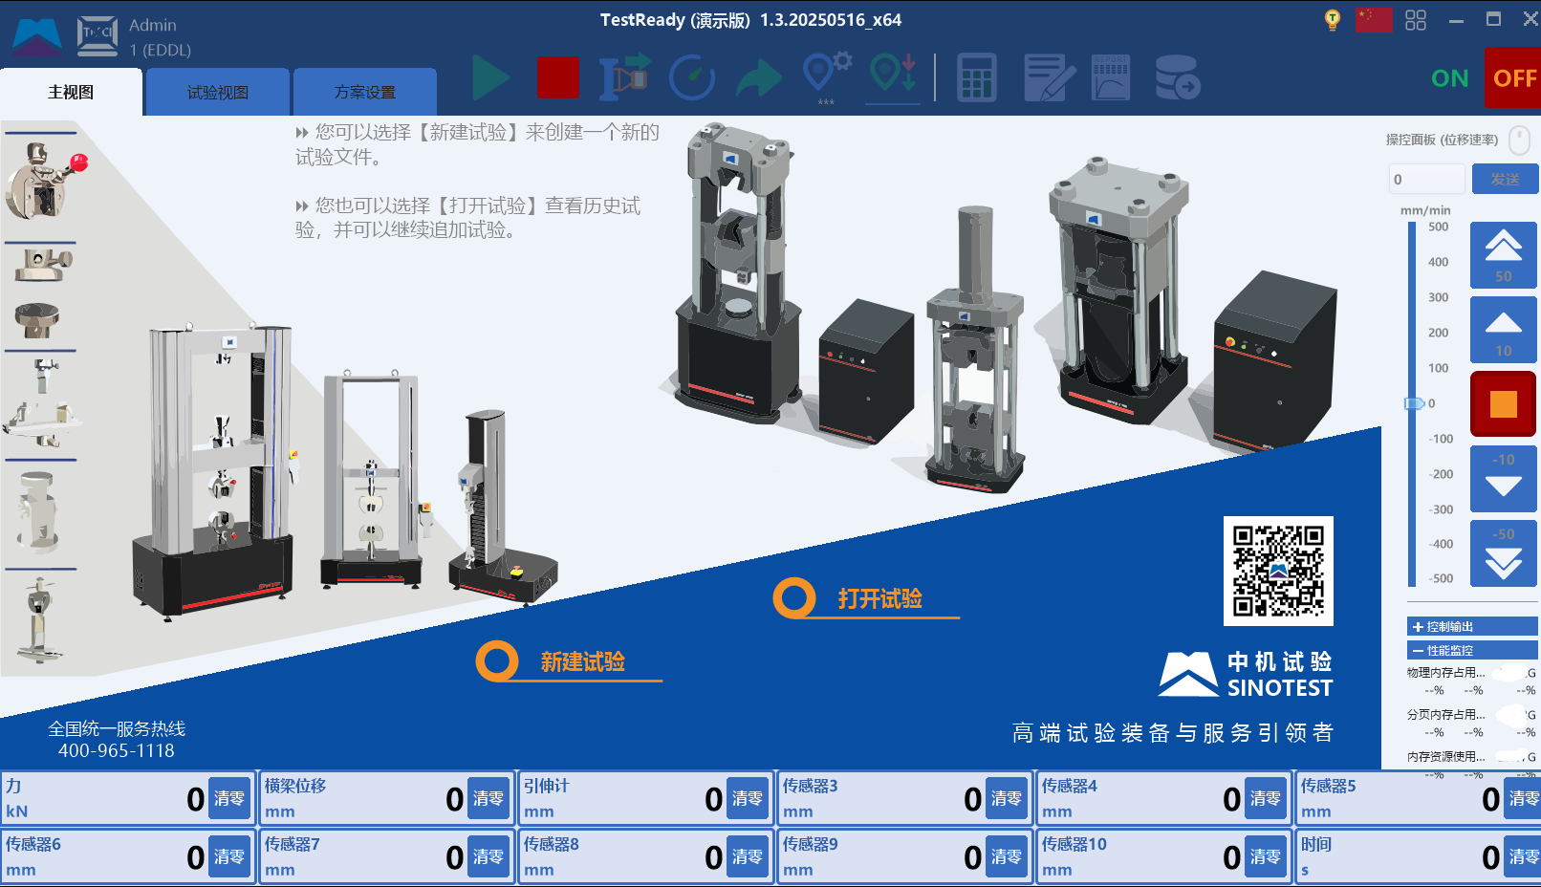

5.3.1.0主菜单
软件的功能菜单，图示，具体分为：编辑试验模板、导出试验模板、设备类型和控制器、设备参数、更改密码、选项设置。

选择菜单 | 功能说明 | 备注
编辑试验模板 | 编辑试验用的模板
导出试验模板 | 将当前的试验模板或试验数据导出为新的试验模板
设备类型和控制器（演示版） | 选择相关设备和控制器
设备参数 | 设置设备的相关参数
更改密码 | 修改密码
选项设置 | 修改软件默认设置、预置速率和返回原点设置
语言栏可以修改三种语言。

5.3.2.0传感器示值
用于显示当前传感器的示值。单击鼠标右键可以重置零点。

5.3.3.0速度控制栏
速度显示、控制按钮和命令。
图示 | 功能说明 | 备注
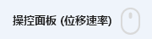 | 点击解锁后可以用鼠标滚轮更改速率
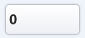 | 控制速度输入
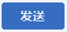 | 将输入的值发送到控制器
 | 快速向上运行按钮。根据所选的控制方式不同，其增加的值不同
 | 慢速向上运行按钮。根据所选的控制方式不同，其增加的值不同
 | 试验/运行停止按钮
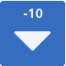 | 慢速向下运行按钮。根据所选的控制方式不同，其增加的值不同
 | 快速向下运行按钮。根据所选的控制方式不同，其增加的值不同
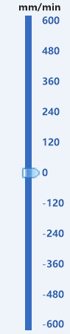 | 滑动条，拖动直接发送数值到控制器
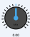 | 控制命令输出仪表
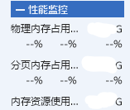 | 当前系统性能监控，达到阈值时会触发提示

5.3.4.0工具栏
其中
图示 | 功能说明 | 备注
 | 运行一个试验
 | 试验/运行停止
 | 引伸计切换 | 当求取变形选择组合变形时可以使用
 | 修改试验中横梁的移动速率
 | 下一步
 | 设置位移原点，重启软件后需要重设
 | 返回位移原点（返回时间在功能菜单->选项设置）
 | 保存当前选择，重新计算试验数据
 | 编辑试验报告模板，修改字体、排版等
 | 查看试验报告，可以打印或者导出Word
 | 导出采样数据（xlsx、csv文件）
 | 打开试验机
 | 关闭试验机

5.3.5.0功能选项卡
软件的功能选项卡，分为：主视图、试验试图、方案设置。

5.4.0主视图选项卡简介
界面如图：
其中：
- 新建试验：从一个试验模板新建试验。
- 打开试验：打开已经做过的试验。

5.5.0试验视图选项卡简介
界面如图：
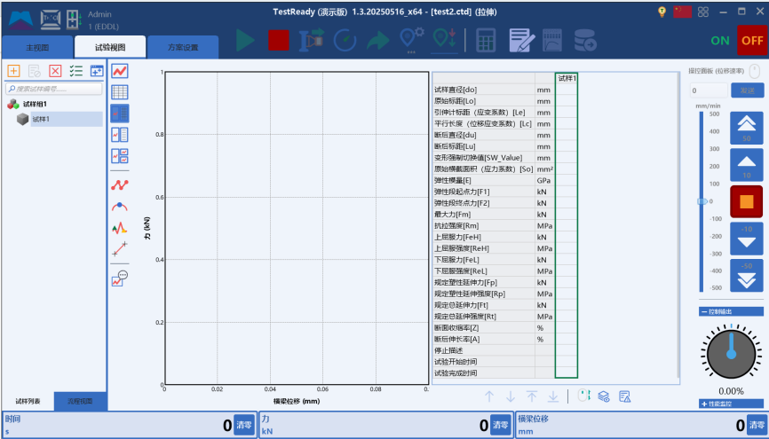
其中：
- 试样列表：显示所有已做和未做的试样。
- 流程视图：显示试验方案的控制步骤和试验运行时的当前控制步骤。
- 坐标切换：用鼠标右键点击左侧或底部坐标数值的地方，会弹出菜单，通过菜单可以选择需要显示的曲线类型。
- 显示主曲线：图示，只显示主曲线图。
- 显示结果栏：图示，只显示试验结果。
- 显示主曲线和结果栏：图示，同时显示主曲线和试验结果栏。
- 显示主曲线和试验日志记录：图示，同时显示主曲线和试验日志。
- 多曲线显示：图示，同时显示三个曲线。
- 标记试样点：图示，在曲线上显示采样的点。
- 标记特征点：图示，在曲线上标记采样的特征点，如最大力等。
- 标记切换点：图示，在曲线上标记出每段控制的起点和终点。
- 选取两点计算速度：图示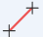，在曲线上选取两个点来计算当前控制段的加载速度。
- 曲线操作帮助：图示，点击后显示曲线的操作说明。
- 上移一行选中参数行：图示，上移一行选定的参数行（需要先选择参数整行）。
- 下移一行选中参数行：图示，下移一行选定的参数行（需要先选择参数整行）。
- 置顶选中参数行：图示，上移选定的参数行到顶（需要先选择参数整行）。
- 置底选中参数行：图示，下移选定的参数行到底（需要先选择参数整行）。
- 选择滚轮移动数据方向：图示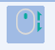，当横向和竖向滚动条都有的时候，滚轮滚动用于哪个方向。（图示默认为上下，点击后切换）
- 显示所有参数：图示，显示所有参数，包括经过计算存在数据库但未在方案勾选的参数。
- 计算失败的错误列表：图示，计算失败的参数显示错误详细列表。
- 新建试样：图示，在试样组中新建一个试样。
- 废除试样：图示，废除当前选择的已试验试样，重新运行。
- 删除试样：图示，删除当前选择的试样。
- 试样多选：图示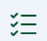，点击后进入试样多选模式。
- 批量输入：图示，点击后进入批量输入试样对话框。

5.6.0方案设置选项卡简介
界面如图：
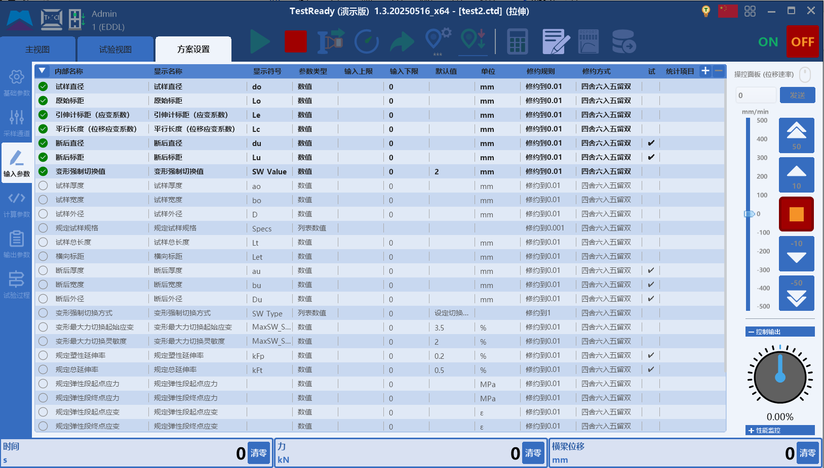
其中：
- 基础参数：试验方案的基本信息，如标准号、应变通道、试验空间、坐标设置。
- 采样通道：设置当前试验方案所需要的采样通道，如力、位移、自定义等，主要参考通道手册。
- 输入参数：设置当前试验方案在试验前或试验后需要输入的参数值。
- 计算参数：设置当前试验方案在试验开始时需要计算的一些参数，如原始横截面积等。
- 输出参数：设置当前试验方案在试验结束后需要计算的一些参数，如最大力等。
- 控制流程：设置当前试验方案的在试验时的控制步骤。

5.6.1.0方案设置选项卡—基本参数
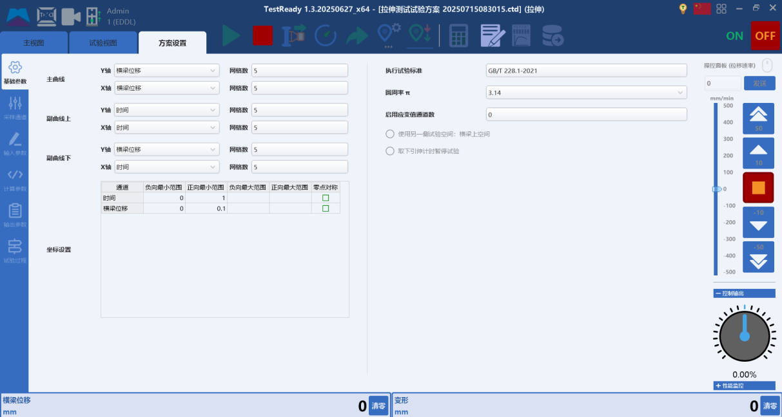

- 试验执行标准：标准号。
- Π：确认Π的值。
- 曲线参数：三条曲线的X/Y轴选择和上下限设置。
- 应变器通道数：启用应变计时，可以在此选择通道。
- 取下引伸计暂停试验：选择后科在取引伸计时暂停试验，按需要选择。
- 使用另一侧试验空间：选择后修改当前模板试验空间。

5.6.2.0方案设置选项卡—采样通道
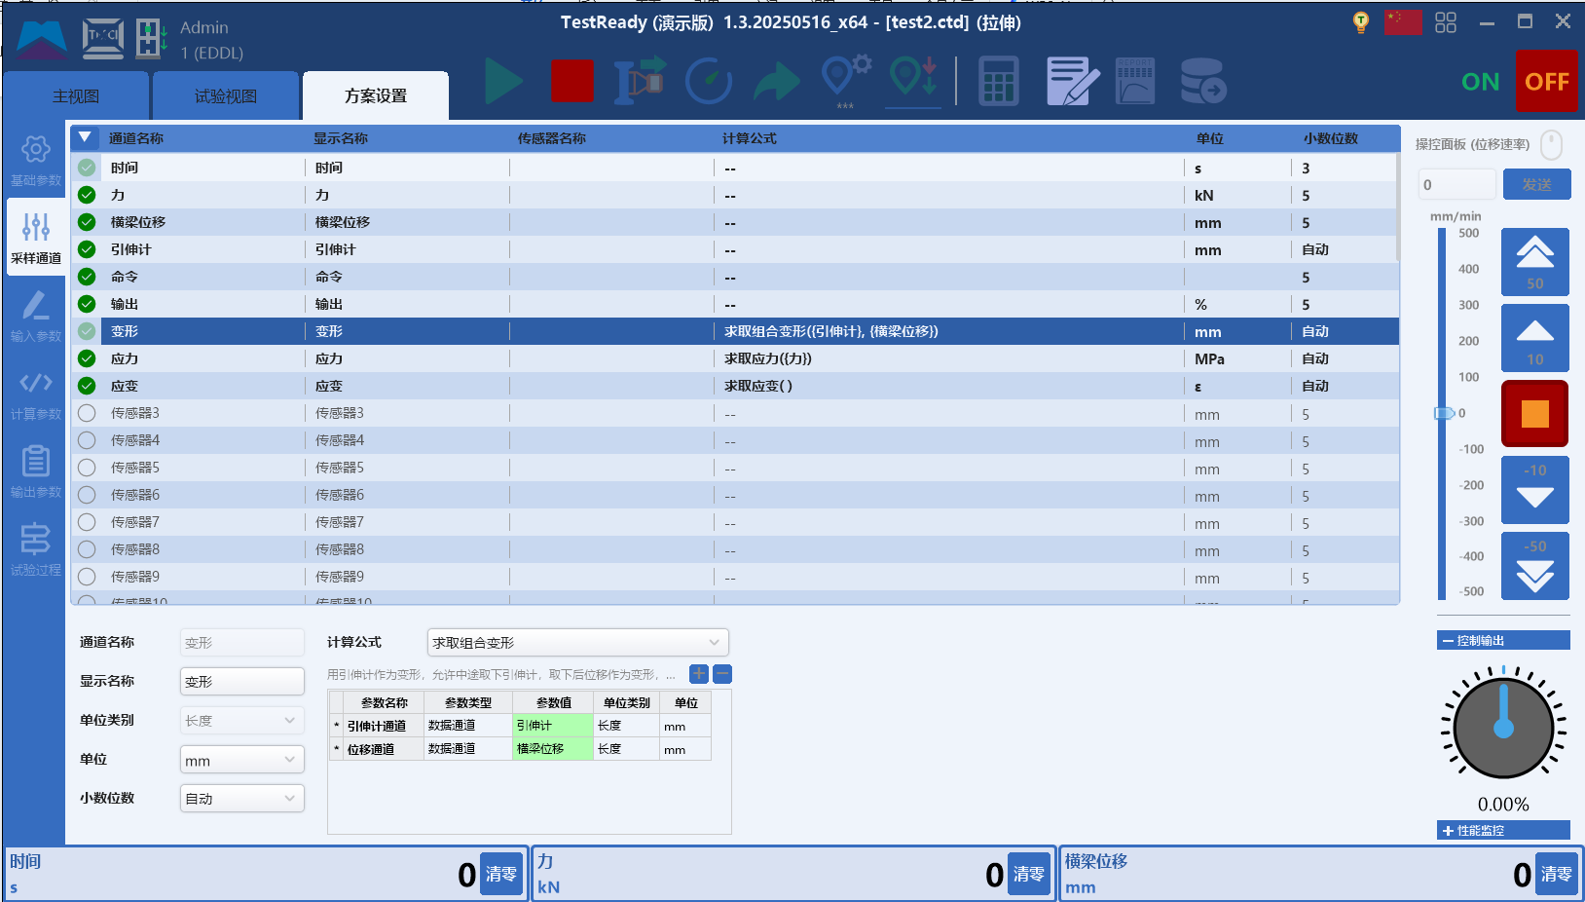
设置当前试验方案所需要的采样通道，如力、位移等。
勾选后可以在参数值选项表中选择。图示：
可以修改通道（例如变形）的
显示名称（图示：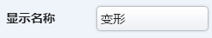）、
单位（图示：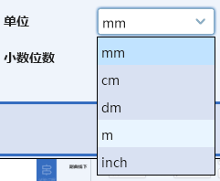）、
小数位数（图示：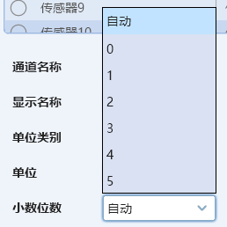）、
计算公式（图示：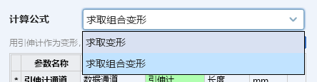）。
可选参数：图示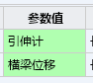，点击后可以选择需要的参数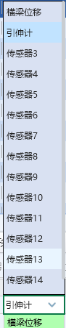。

5.6.3.0方案设置选项卡—输入参数

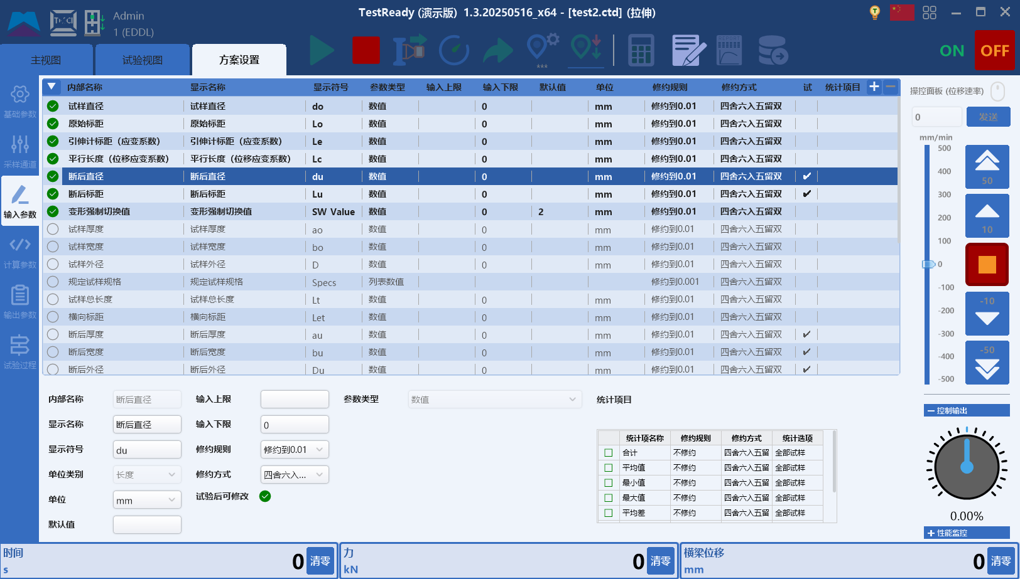

输入参数：设置当前试验方案在试验前或试验后需要输入的参数值。
勾选后可以在参数值选项表中选择。图示：
可以修改通道（例如试样直径）的
显示名称（图示：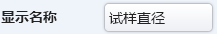）、
显示符号（图示：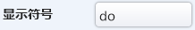）、
单位（图示：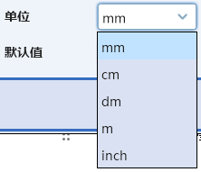）、
默认值（图示：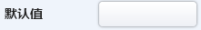）、
输入上限（图示：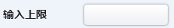）、
输入下限（图示：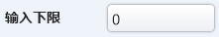）、
修约规则（图示：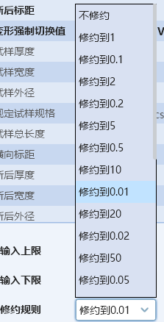）、
修约方式（图示：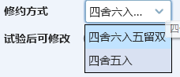）、
试验后可修改（图示：）。

5.6.4.0方案设置选项卡—计算参数

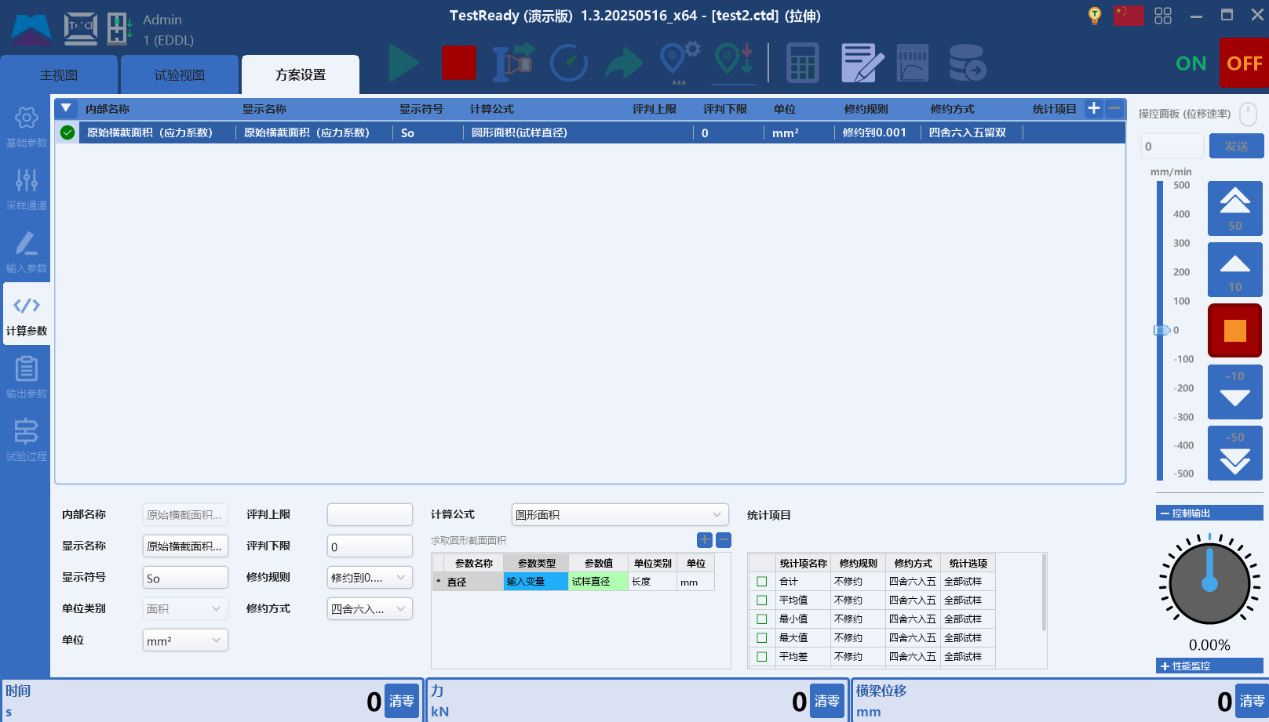

设置当前试验方案在试验开始时需要计算的一些参数，如原始横截面积等，可选选项在模板中确认。
勾选后可以在参数值选项表中选择。图示：
可以修改参数（例如：原始横截面积）的
显示名称（图示：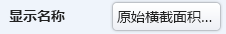）、
显示符号（图示：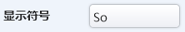）、
单位（图示：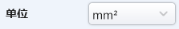）、
评判上限（图示：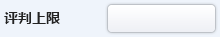）、
评判下限（图示：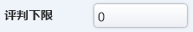）、
修约规则（图示：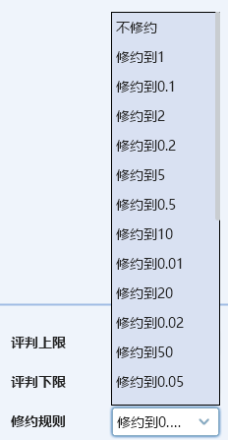）、
修约方式（图示：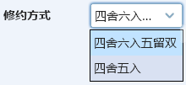）。

5.6.5.0方案设置选项卡—输出参数
设置当前试验方案在试验结束后需要计算的一些参数，如最大力等。
勾选后可以在参数值选项表中选择。图示：
可以修改参数（例如：弹性模量）的
显示名称（图示：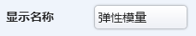）、
显示符号（图示：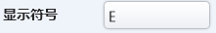）、
单位（图示：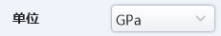）、
评判上限（图示：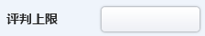）、
评判下限（图示：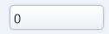）、
修约规则（图示：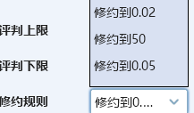）、
修约方式（图示：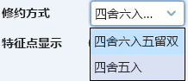）、
特征点显示（图示：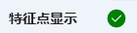）。

5.6.6.0方案设置选项卡—试验过程
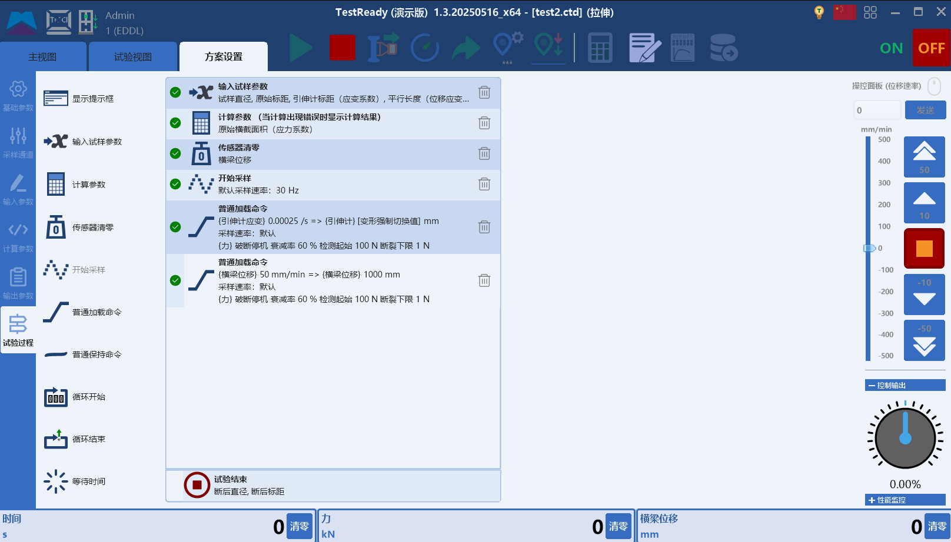

设置当前试验方案的在试验时的控制步骤。可以将左边的步骤拖拽到右边进行流程制定。
- 显示提示框（图示：）：可以设置命令描述和具体提示内容。点击确定后进入下一步，试验过程中一般不使用。
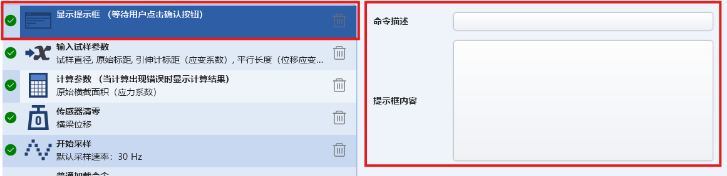

- 输入试样参数（图示：）：选择输入参数（可选选项为之前在方案设置选项卡中选择的输入参数）、输入命令描述。
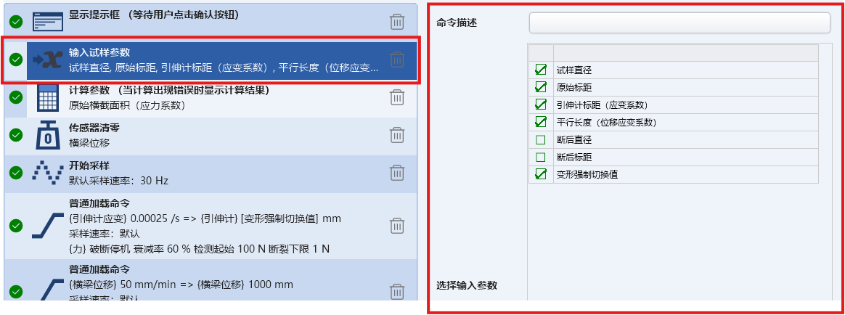
- 计算参数（图示：）：选择计算参数（可选选项为之前在方案设置选项卡中选择的计算参数）、输入命令描述、计算结果预览（计算有错误时提示/始终预览并确认）。
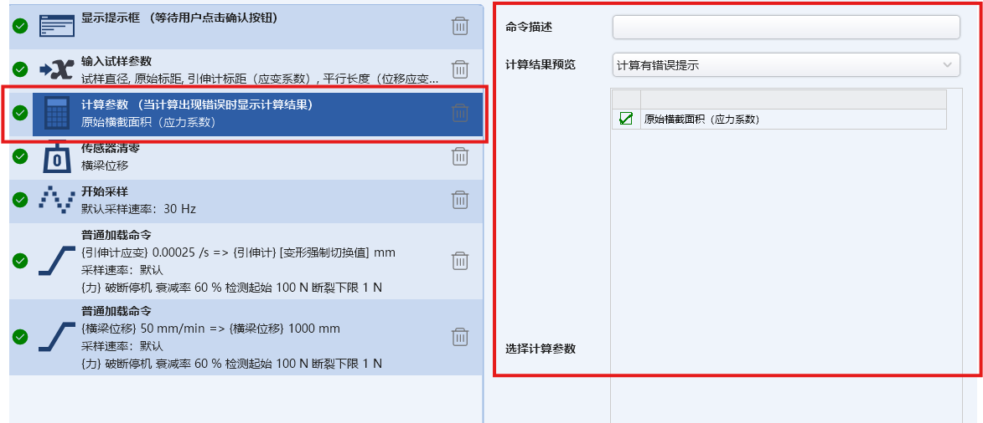
- 传感器清零（图示：）：在通道列表中选择要清零的通道、输入命令描述。
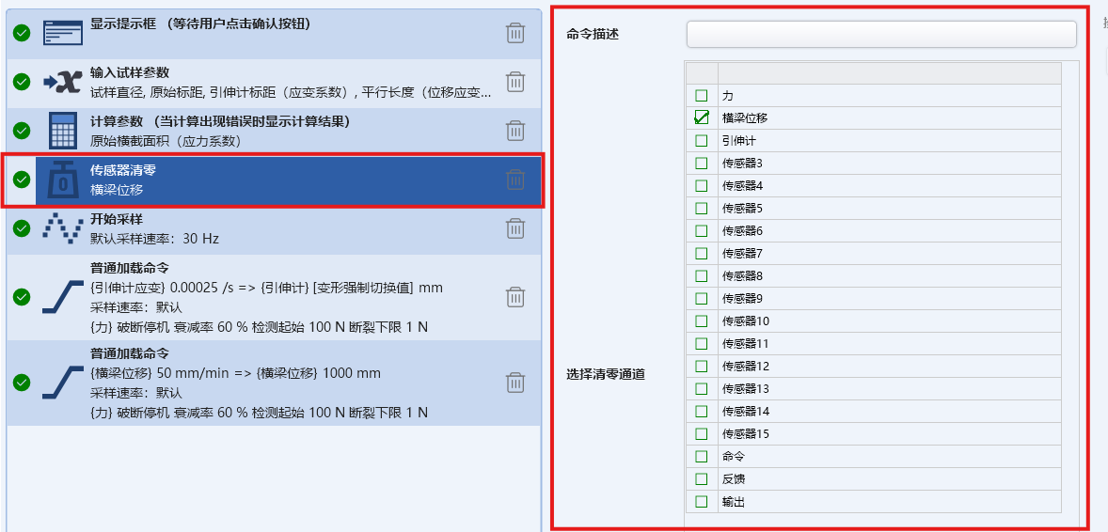
- 开始采样（图示：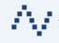）：选择采样速率（选择为全速时无法修改速率）、输入命令描述。（一般在传感器清零后开始采样）
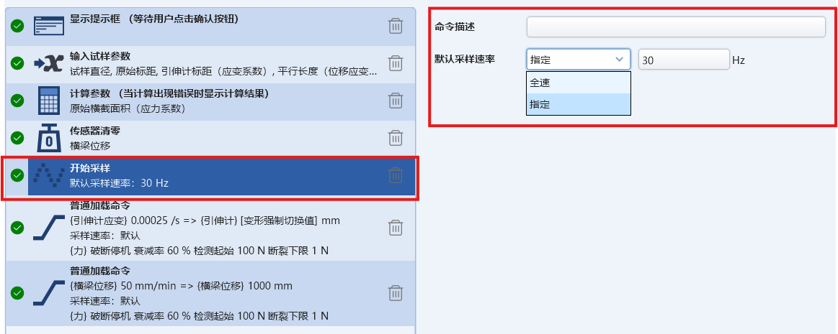

- 普通加载命令（图示：）：可以选择是否进行上限检测、下限检测和断裂检测，选择控制参数和目标参数，控制参数和目标参数可排列组合。选择采样速率（默认为30Hz），输入命令标识（主要在通道查找时使用，特别是循环命令时），输入命令描述。当检测到预定目标时或加载到目标时可以选择停止试验或者转到下一步。（图示：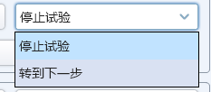）
- 加载命令独有-目标参数：控制设备运行到目标参数。
- 上限检测：优先检测项，所选参数是否达到上限值。
- 下限检测：第二检测项，所选参数是否达到下限值。
- 断裂检测-检测起始值：当前力值大于设定值，开始用以下两个条件判断断裂，两个条件之一满足就判断为断裂，此设置主要用于避开试验初始阶段力不稳定导致的断裂误判。
- 断裂检测-断裂衰减率：（最大值-最小值）/最大值>设定值 判定为断裂。
- 断裂检测-断裂下限值：最大力值>设定值，并且当前力值<设定值 判定为断裂。
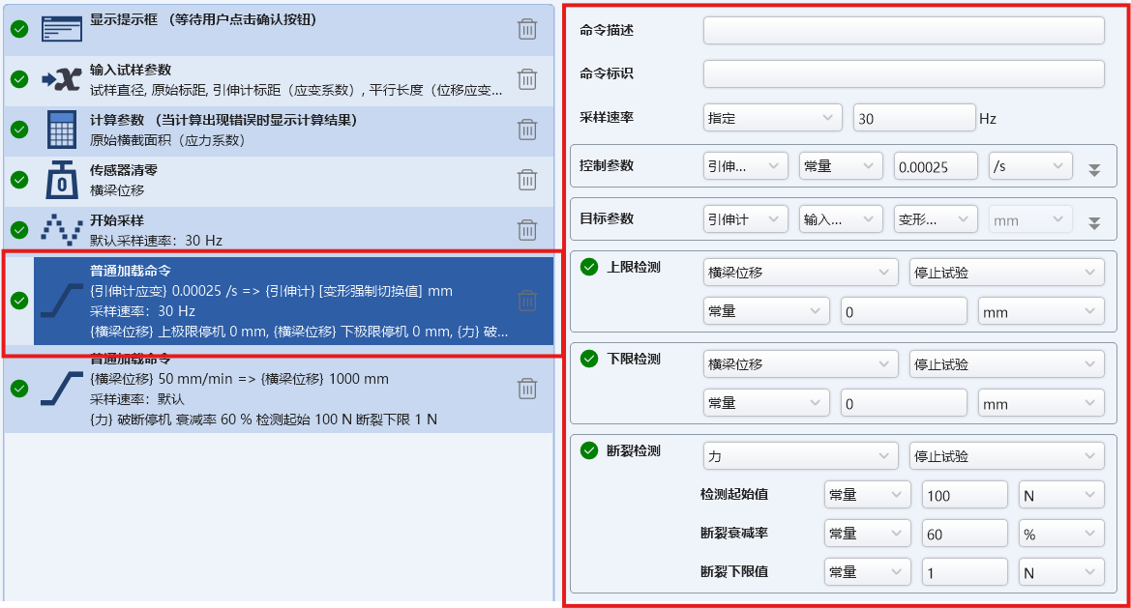

- 普通保持命令（图示：）：可以选择是否进行上限检测、下限检测和断裂检测，选择控制参数和目标参数，选择采样速率（默认为30Hz），输入命令标识，输入命令描述。当检测到预定目标时或保持预定时间后可以选择停止试验或者转到下一步。（图示：）
保持命令独有-保持时间：控制设备在控制参数下保持多少时间或者其它变量(一般情况下未达到目标时间就会触发检测条件)。

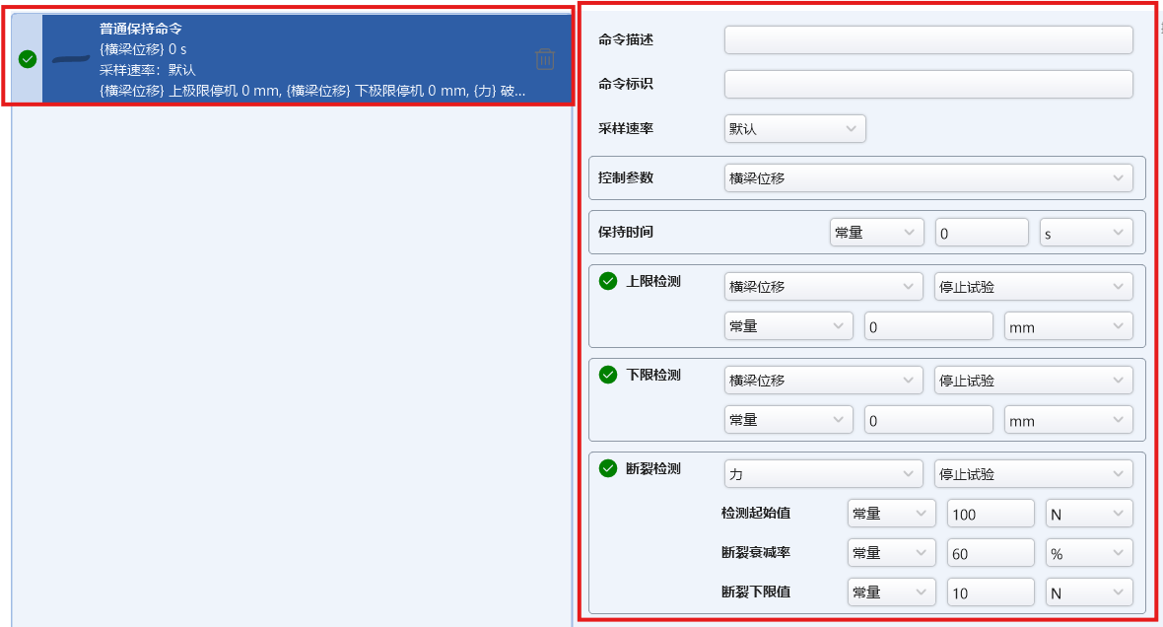

- 循环开始（图示：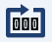）：循环的开始，可以设置循环次数和输入命令描述。
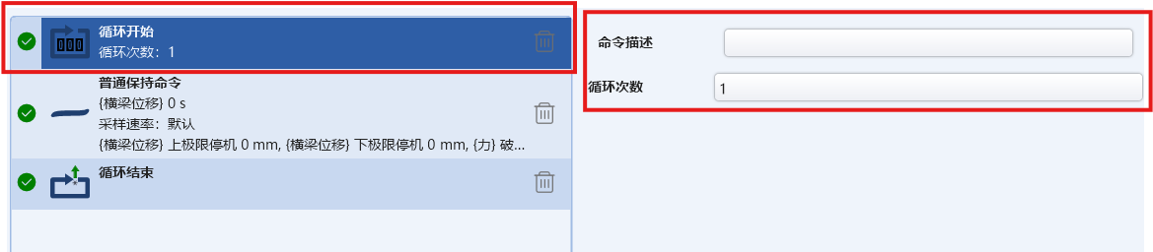

- 循环结束（图示：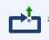）：循环的结束，可以输入命令描述。
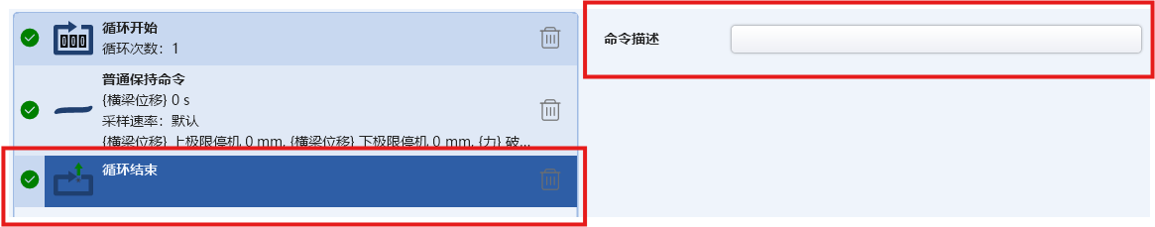

- 等待时间（图示：）：等待多少时间。
等待时间独有-等待时间：控制设备等待目标时间。

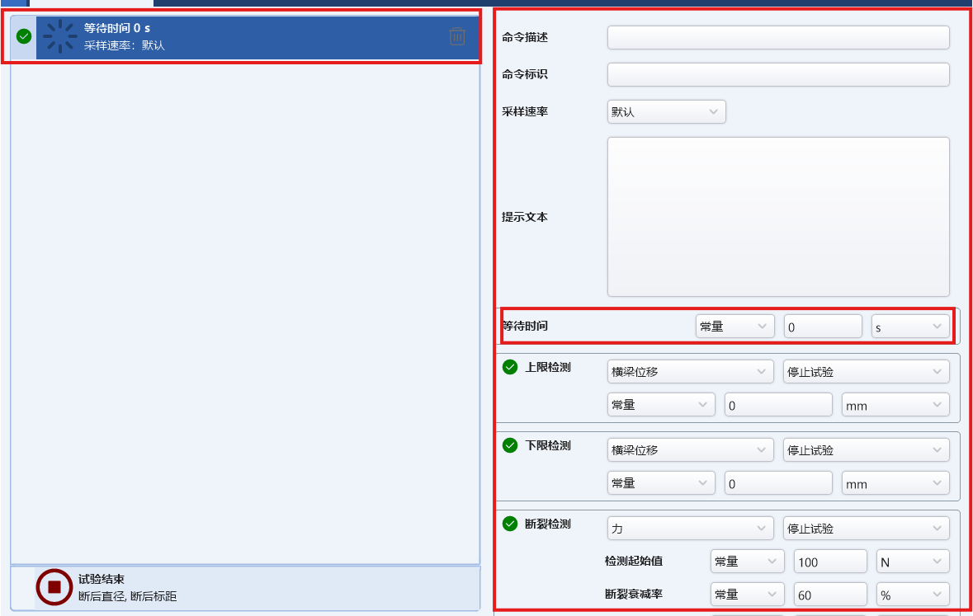
- 试验结束（图示：）：选择试验结束后需要记录的参数（可选选项为之前在方案设置选项卡中选择的输入参数，试验后是否可以修改也取决于输入参数中的勾选）。
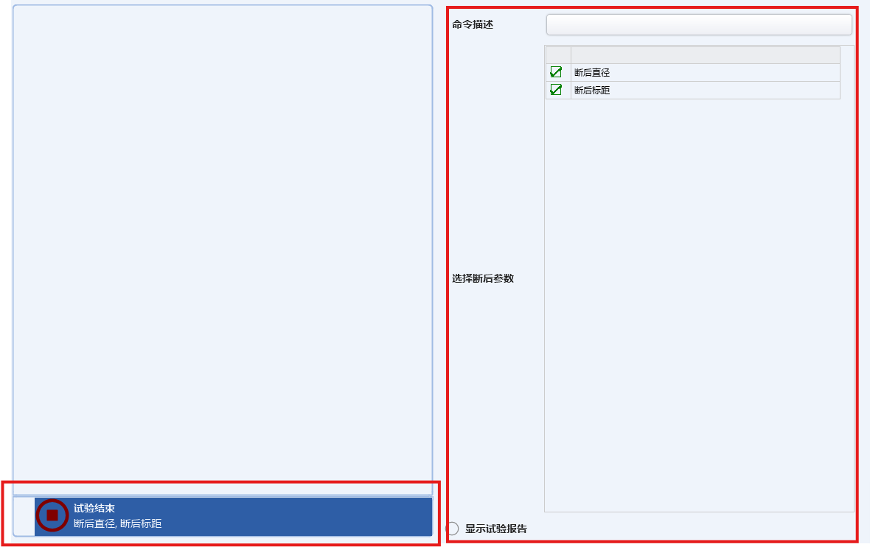

6.0 如何新建试验
TestReady软件试验的新建有二种方式，如下图：
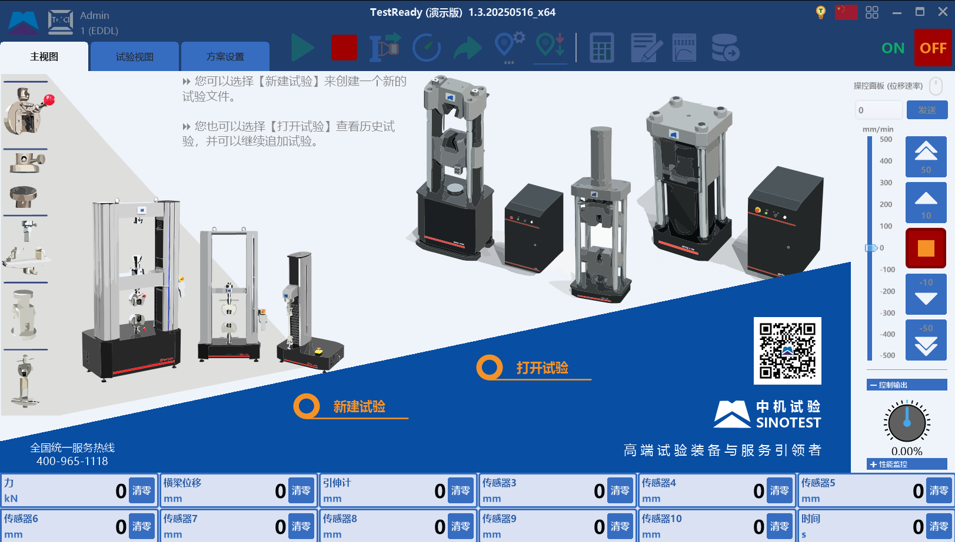
选择软件【主界面】：
  - 新建试验：从现有的模板新建一个试验。
  - 打开试验：从现有的已经做过的试验追加一个试验。

7.0 如何编辑试验模板
TestReady软件试验模板的编辑有两种方式：直接打开模板编辑和从现有的试验数据导出。

7.1.0直接打开现有模板编辑
点击击菜单选项，选择“编辑试验模板”，显示如下图
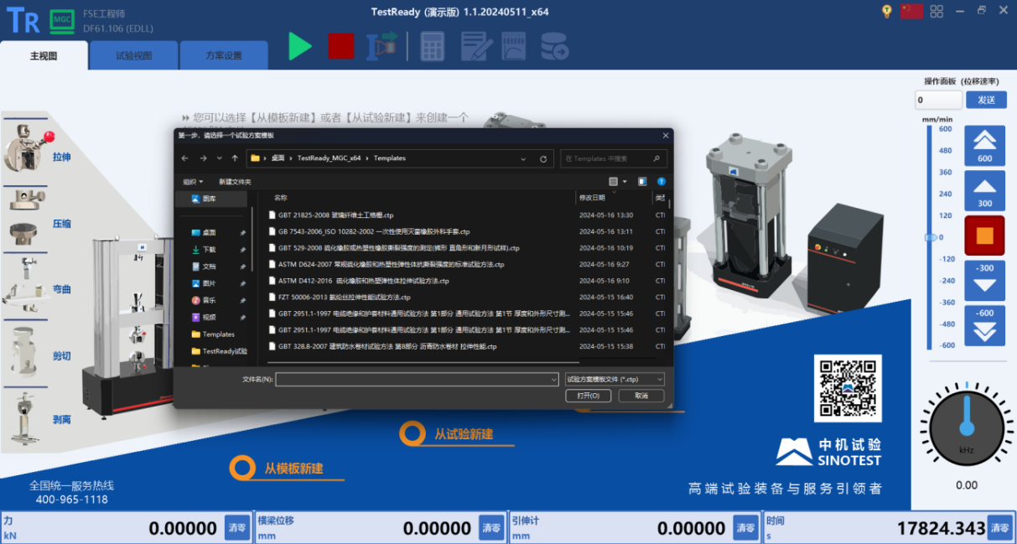
在弹出的窗体中选择一个需要编辑的模板。
注：如果是编辑一个全新的模板，通用做法一般是将现有的模板拷贝一份，改成新的模板名字，然后通过菜单“编辑试验模板”打开编辑

7.2.0从现有的试验数据导出
- 在软件“主视图”界面，点击“打开试验数据”，选个一个试验数据打开。
- 编辑模板的参数。
- 点击击菜单选项，选择“导出试验模板”。

7.3.0 如何编辑一个新模板
1.仔细查看目标模板的标准，查看涉及到哪些传感器。
2.选择对应的拉伸、压缩、弯曲、扭转（引伸计、视频引伸计、光栅尺、应变计）等基础模板新建一个试验。
3.基础参数：首先修改基础参数中的标准号。
4.采样通道：主要为负荷、位移、变形、传感器。根据传感器表设置需要添加的传感器。
如果在试验中途需要取下引伸计或张开的，变形通道要设置组合变形，取下或张开后会用位移补全，否则就是引伸计全程跟踪且引伸计取下按钮是灰色的，禁止取下或张开。试验方案打开后第一次运行或者更改了变形通道的设置后，试验运行的时候都会弹出提醒框，显示当前试验用的变形传感器是什么以及中途是否允许取下。如果是全程跟踪，允许修改求取变形通道选择特定变形计（轴向引伸计、轴向视频引伸计、轴向逻辑引伸计[光栅尺等组合通道]）。
如果需要求取泊松比并且未使用径向应变计，需要设置横向应变通道->
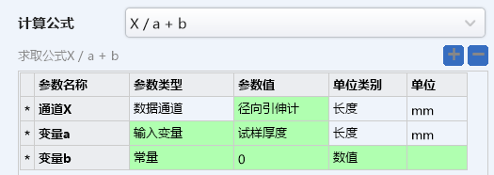
默认为径向变形通道/试样厚度

5.输入参数：查看标准试验方法中需要用到的参数，首先根据试样类别选择输入试样长度、宽度、厚度或者直径。根据需要添加客户需要的参数。如果想要在试验后修改输入的值，需要勾选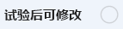。
6.计算参数：只有输入参数和常量参与的计算可以在这设置。根据当前模板的试样修改面积公式->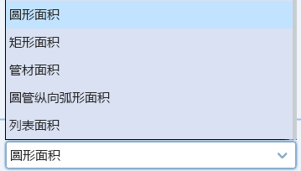。
7.输出参数：根据自己的需要查看是否需要添加自定义参数。对于两点之间的差值公式可以选择使用弹性段起点力和终点力（这两个力带有索引，可以根据需要自由选点）指代并使用线性回归公式。
最大力：需要根据目标试样选择①屈服后最大力公式②通道最大值公式。
断后伸长率（自动）：对于无法测量断后标距的试样，使用此断后伸长率公式。需要根据需要修改参数中的标距：①引伸计标距②平行长度等。
对应力、应变段要求：可以修改输入参数中的①规定弹性段起点应力②规定弹性段终点应力③规定弹性段起点应变④规定弹性段终点应变
泊松比：径向应变/轴向应变 。根据需要修改公式中的参数->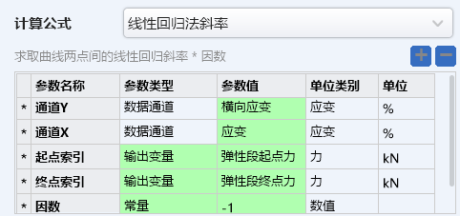
自定义参数：点击->选择单位->选择公式->选择公式参数->确定新建。
8.试验过程：正常流程为输入参数->计算参数->（预载）->传感器清零->开始采样->加载命令
输入试样参数：选择需要此阶段输入的值
非力传感器清零：选择力传感器之外的传感器（力传感器在试样开启前，试样正确安装后手动清除）
预载：选择标准中需要的预载形式，一般使用普通加载命令，以规定的速度加载到受力10N等。
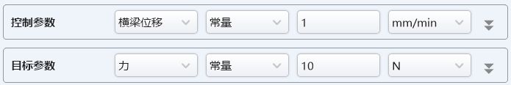
普通加载命令：控制参数和目标参数可以排列选择，一般控制参数选择横梁位移的移动速度，目标参数选择一段较长的横梁位移，然后设置一个检测结束试验。

9.根据通道表里的表头顺序修改表头。
10.修改试验报告->双击表格选择自己需要的参数->双击图表可以修改横纵坐标。点击保存后退出。
11.点击菜单选项->导出试验模板->填入模板名称后保存。

8.0 如何设置设备参数
点击菜单选项，选择“设备参数”。

8.1.0设备参数-主机
显示如下图：
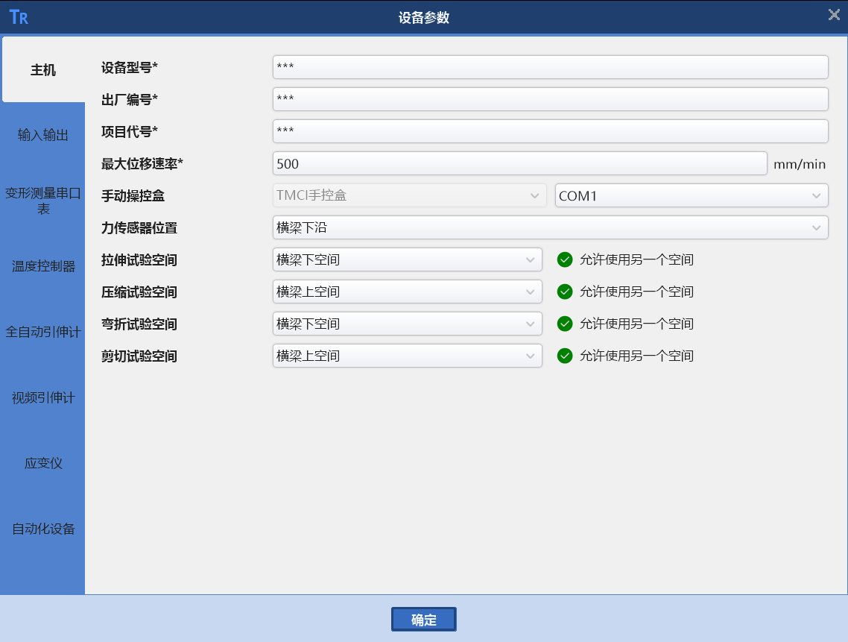

其中：带*的为必填项
- 设备型号：设置设备的型号。
- 出厂编号：设置设备出厂的编号。
- 项目代号：设置项目代号。
- 最大位移速率：设置设备的最大位移速度。
- 手动操作盒：选择手控盒和使用的端口。（如果只有一个手控盒，默认不可修改）
- 力传感器位置：选择力传感器的安装位置。在中横梁的上方还是下方。
- 拉伸试验空间：选择拉伸试验的空间。在中横梁的上方还是下方。
- 压缩试验空间：选择压缩试验的空间。在中横梁的上方还是下方。
- 弯曲试验空间：选择弯曲试验的空间。在中横梁的上方还是下方。
- 剪切试验空间：选择剪切试验的空间。在中横梁的上方还是下方。
以下为MGC：
- 模拟通道分辨率：设置设备的模拟通道（如力、引伸计）的最大分辨率。
- 启用控制器力通道超载保护：勾选了，控制器力通道在超载后停机。具体超载值在传感器管理中设置。
- 串口通道：如果软件接入串口设备，在此勾选上相应的串口号。
- 横梁位移分辨值：设置横梁位移的最小分辨值。

8.2.0 设备参数-输入输出
显示如下图：
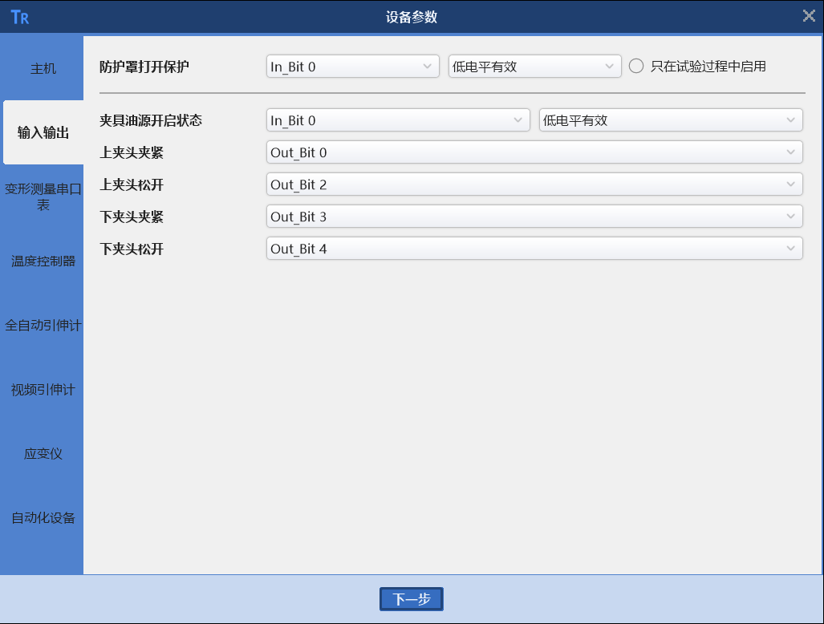
其中：
- 防护罩打开保护：选择防护罩打开保护对应的输入信号位，在高/低电平有效。在试验过程中是否启用。
- 夹具油源开启状态：选择夹具油源开启状态对应的输入信号位，在高/低电平有效。
- 上夹头夹紧：选择上夹头夹紧对应的输出信号位。
- 上夹头松开：选择上夹头松开对应的输出信号位。
- 下夹头夹紧：选择下夹头夹紧对应的输出信号位。
- 下夹头松开：选择下夹头松开对应的输出信号位。

8.3.0设备参数-变形测量串口表
显示如下图：
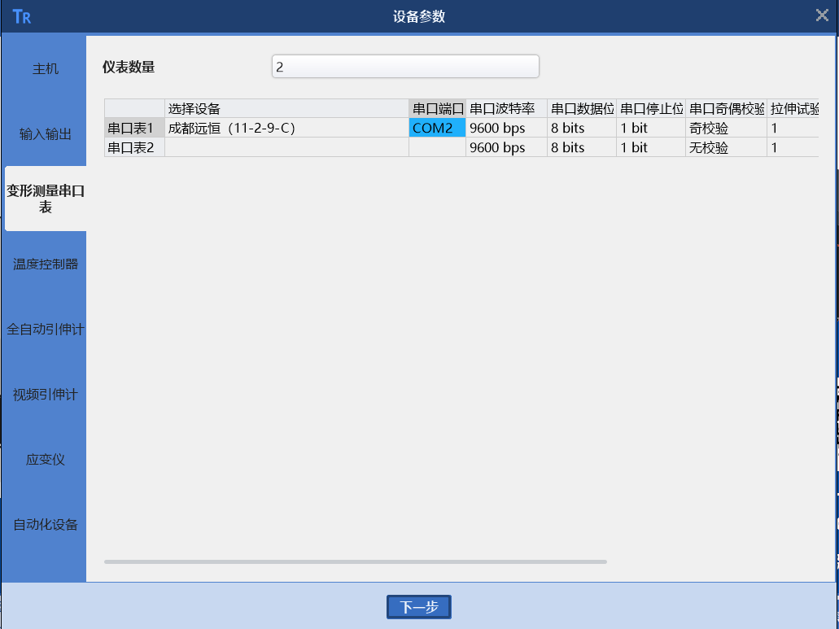

其中：
- 仪表数量：设置下方的仪表数量。
- 选择设备：选择串口表的设备。
- 串口端口：选择串口表对应的串口端口。
- 串口波特率：选择串口表对应的波特率。
- 串口数据位：选择串口表对应的串口数据位。
- 串口停止位：选择串口表对应的串口停止位。
- 串口奇偶校验：选择串口表对应的奇偶校验。
- 拉伸试验因数：设置串口表对应的拉伸试验因数。

8.4.0 设备参数-温度控制器
显示如下图：
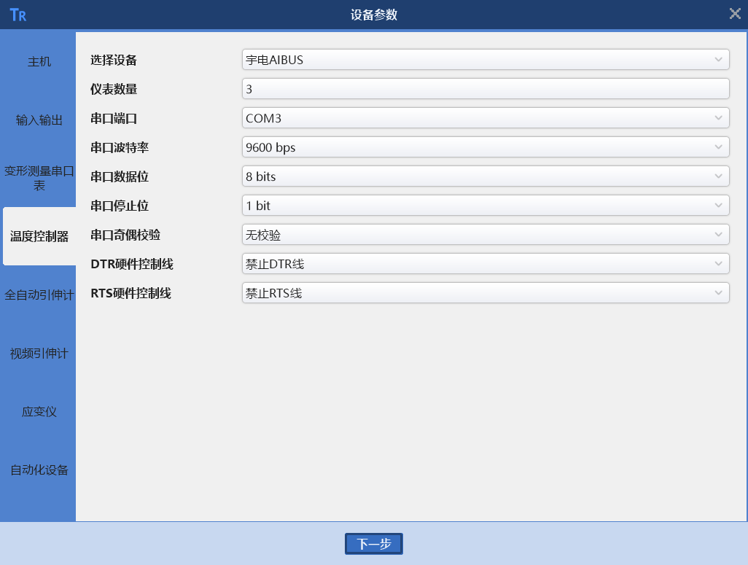
其中：
- 选择设备：选择设备。
- 仪表数量（宇电AIBUS专属）：设置仪表数量。
- 控温范围（威硕专属 图示：（）：设置控温范围。
- 串口端口：选择串口端口号。
- 串口波特率：选择串口波特率。
- 串口数据位：选择串口数据位（6、7、8bits）
- 串口停止位：选择串口停止位（1、1.5、2bit）
- 串口奇偶校验：选择串口奇偶校验（无、奇、偶、0、1校验）
- DTR硬件控制线：选择DTR硬件控制线状态（禁止、运行DTR线、允许DTR握手）
- DTS硬件控制线：选择RTS硬件控制线状态(禁止、运行RTS线、运行RTS握手、RTS切换)

8.5.0 设备参数-全自动引伸计
MFL 300-C、500-C、800-C显示如下图：
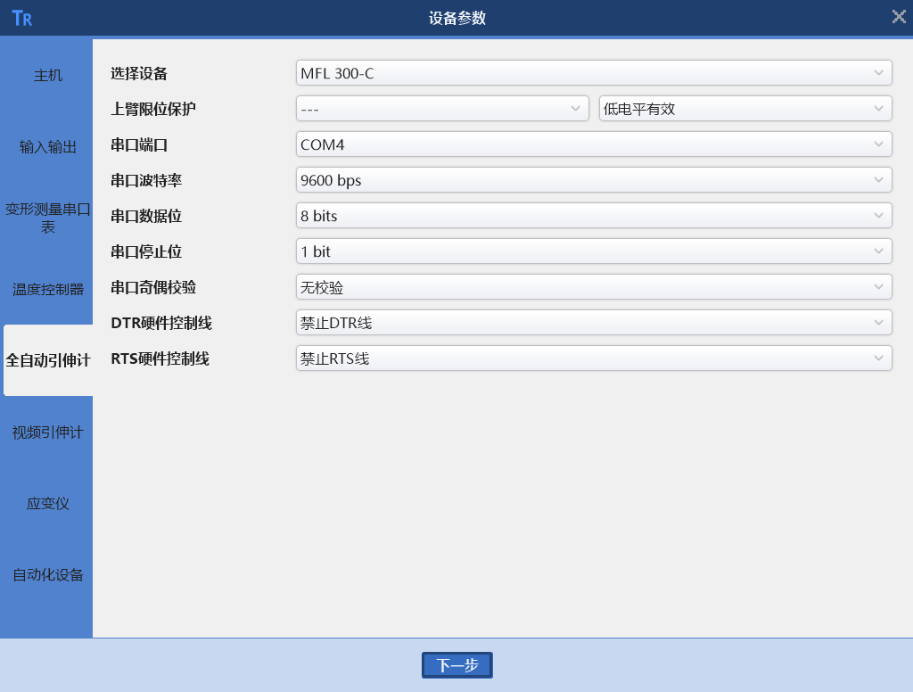

其中：
- 选择设备：选择设备。
- 上臂限位保护：选择上臂限位保护对应的输入信号位，选择高/低电平有效。
- 串口端口：选择串口端口号。
- 串口波特率：选择串口波特率。
- 串口数据位：选择串口数据位（6、7、8bits）
- 串口停止位：选择串口停止位（1、1.5、2bit）
- 串口奇偶校验：选择串口奇偶校验（无、奇、偶、0、1校验）
- DTR硬件控制线：选择DTR硬件控制线状态（禁止、运行DTR线、允许DTR握手）
- DTS硬件控制线：选择RTS硬件控制线状态(禁止、运行RTS线、运行RTS握手、RTS切换)

MFX500-B显示如下图：

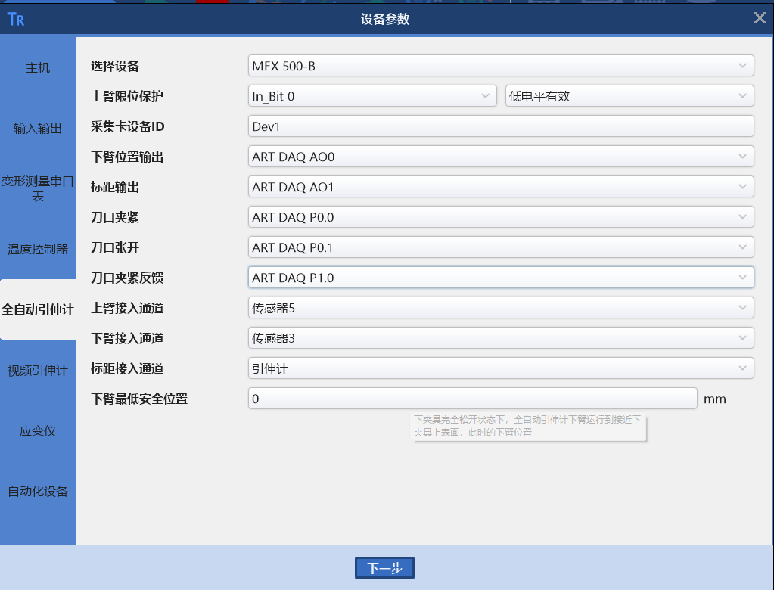

其中：
- 选择设备：选择设备。
- 上臂限位保护：选择上臂限位保护对应的输入信号位，选择高/低电平有效。
- 采集卡设备ID：设置采集卡设备ID
- 下臂位置输出：选择下臂位置输出端口（ART DAQ AO0/ART DAQ AO1）
- 标距输出：选择标距输出端口（ART DAQ AO0/ART DAQ AO1）
- 刀口夹紧：选择刀口夹紧端口（ART DAQ P0.0/ART DAQ P0.1）
- 刀口张开：选择刀口张开端口（ART DAQ P0.0/ART DAQ P0.1）
- 刀口夹紧反馈：选择刀口夹紧反馈端口（ART DAQ P1.0）
- 上臂接入通道：选择上臂接入的传感器通道。
- 下臂接入通道：选择下臂接入的传感器通道。
- 标距接入通道：选择标距接入的传感器通道。
- 下臂最低安全位置：下夹具完全松开状态下，全自动引伸计下臂运行到接近下夹具上表面，此时的下臂位置。

HAE 202A、HAE 302A显示如下图：

根据电脑的COM口选择软件的通信串口。（图中电脑端口是COM3的，软件中也选用COM3的端口，后续设置比特率：9600 串口数据位：7 串口停止位：1 串口奇偶检测：偶检测，最后两个都禁止）

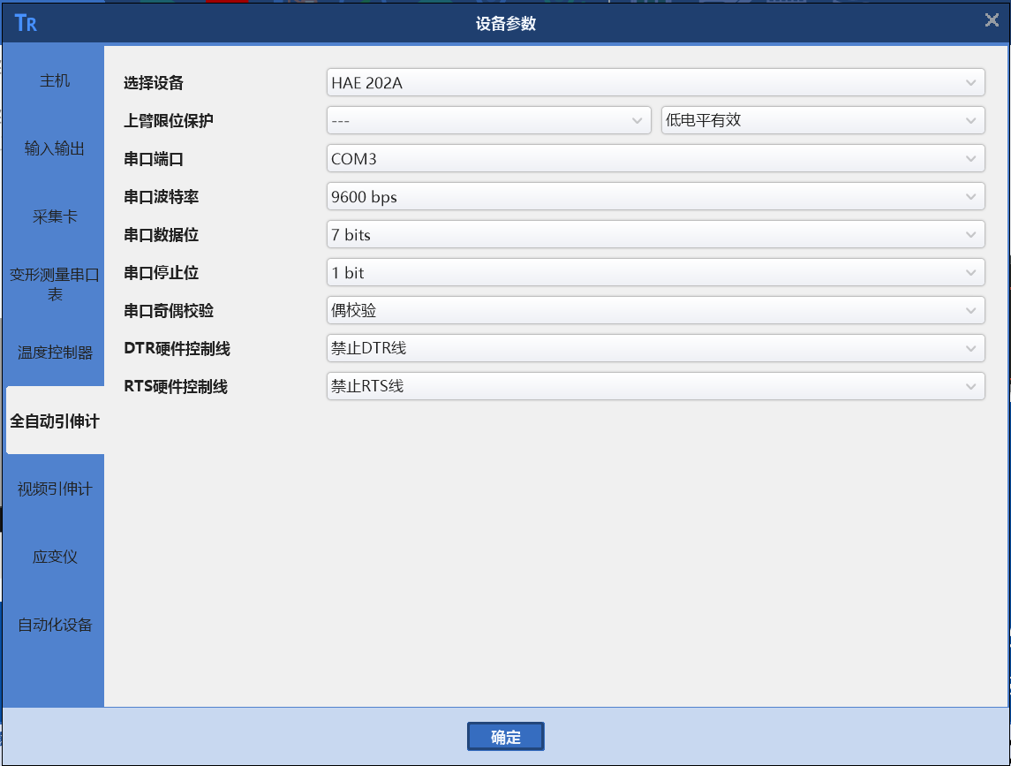
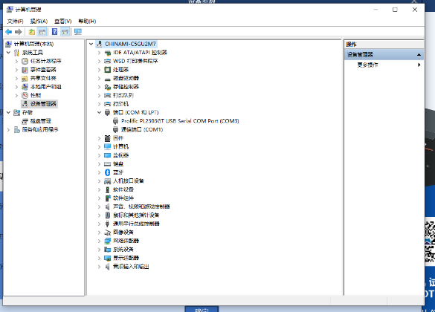
然后点击确认重启软件。
重启软件后左上角会出现全自动引伸计图标，绿色为通信成功，灰色为未通信成功。点击图标会弹出全自动引伸计控制界面。
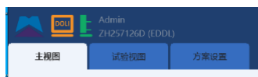

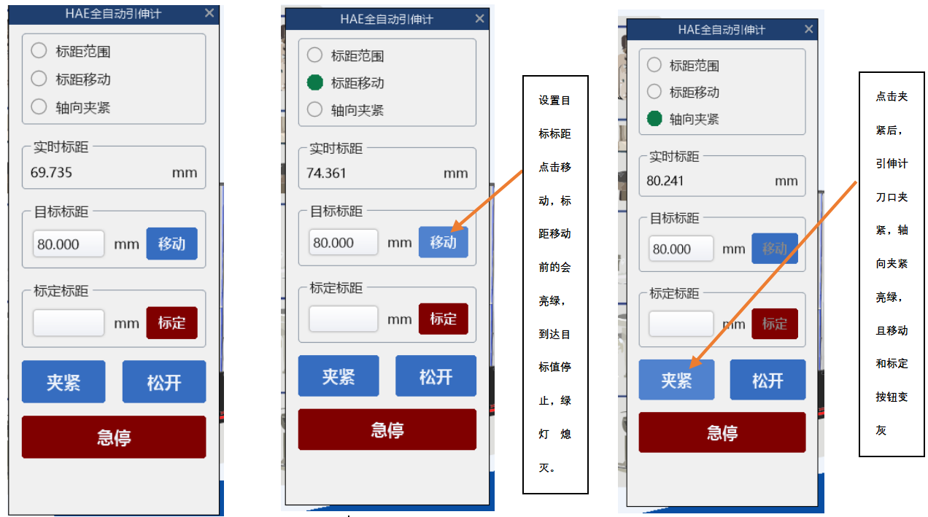

- 移动：设置目标标距点击移动，标距移动前的会亮绿，到达目标值停止，绿灯熄灭。
- 夹紧：点击夹紧后，引伸计刀口夹紧，轴向夹紧亮绿，且移动和标定按钮变灰。
试验前用全自动引伸计的控制面板先调整好，后再试验步骤中合适位置上增加一步全自动引伸计夹紧命令。变形通道公式用组合变形，全自动引伸计+位移。试验前设置引伸计摘除点或试验中手动点引伸计摘除。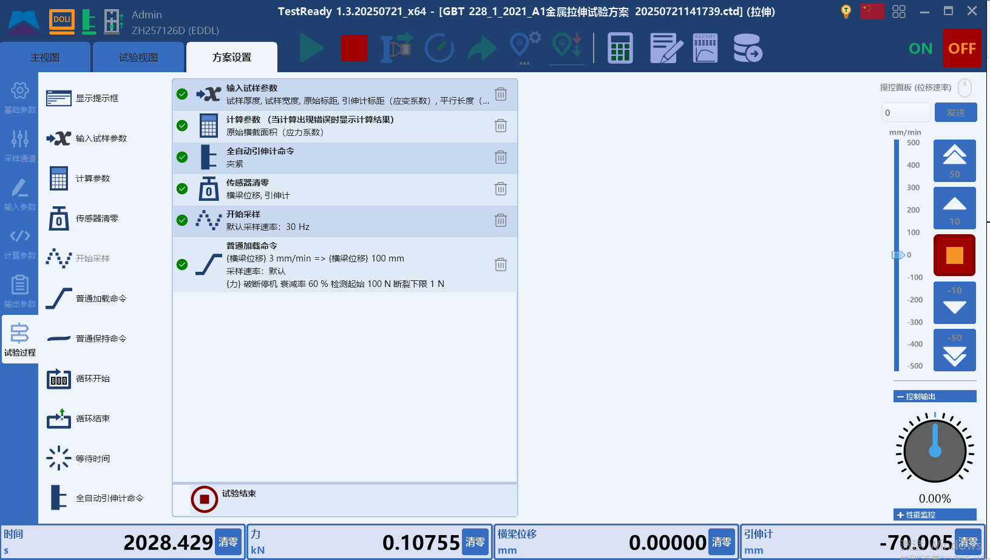

8.6.0 设备参数-视频引伸计
联恒光科如下图：
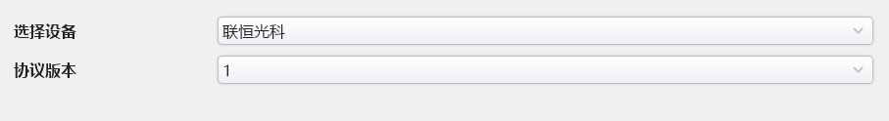
其中：
- 选择设备：选择设备。
- 协议版本：选择协议版本号（1）.
海塞姆如下图：
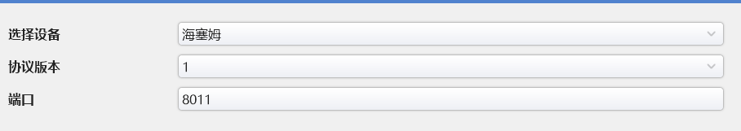

其中：
- 选择设备：选择设备。
- 协议版本：选择协议版本号（1）.
- 端口号：设置端口号（默认8011，最好不改）。

8.7.0设备参数-应变仪
显示如下图：
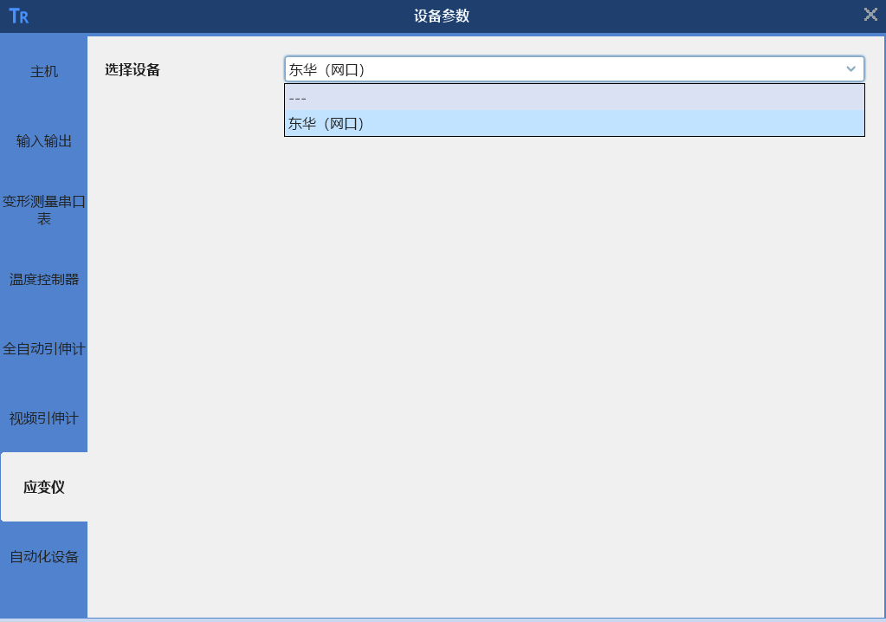
其中：
- 选择设备：选择设备。

应变仪通道在方案设置->基础参数中修改

9.0 如何修改软件选项设置

点击菜单选项，选择“选项设置”

常规显示如下图：
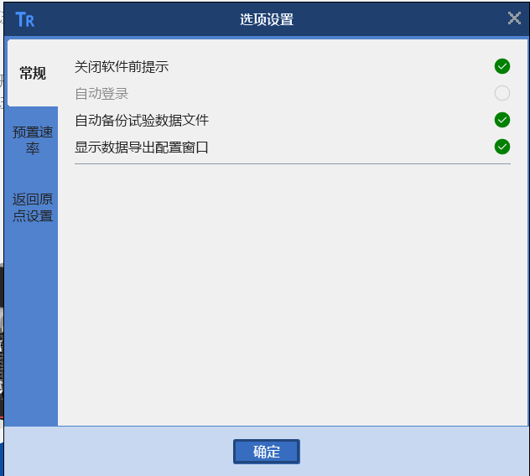
其中：
- 关闭软件前提示：勾选后直接关闭软件，不会进行提示（初次关闭软件时可设置）。
- 自动登录：勾选后无需输入密码，直接登录（初次登录时可设置）。
- 自动备份试验数据文件：勾选后自动备份试验数据文件。
- 显示数据导出配置窗口：勾选后数据导出时显示配置窗口。

预置速率显示如下图：
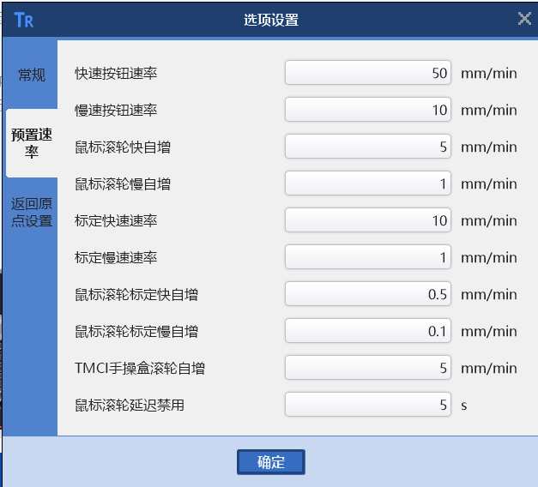

其中：
- 快速按钮速率：设置快速按钮速率（默认50）
- 慢速按钮速率：设置慢速按钮速率（默认10）
- 鼠标滚轮快自增：设置鼠标滚轮快自增速率（默认5）
- 鼠标滚轮慢自增：设置鼠标滚轮慢自增速率（默认1）
- 标定快速速率：设置标定快速速率（默认10）
- 标定慢速速率：设置标定慢速速率（默认1）
- 鼠标滚轮标定快自增：设置鼠标滚轮标定快自增速率（默认0.5）
- 鼠标滚轮标定慢自增：设置鼠标滚轮标定慢自增速率（默认0.1）
- TMCI手操盒滚轮自增：设置TMCI手操盒滚轮自增速率（默认5）
- 鼠标滚轮延迟禁用：设置鼠标滚轮延迟禁用速率（默认5）

返回原点设置显示如下图：
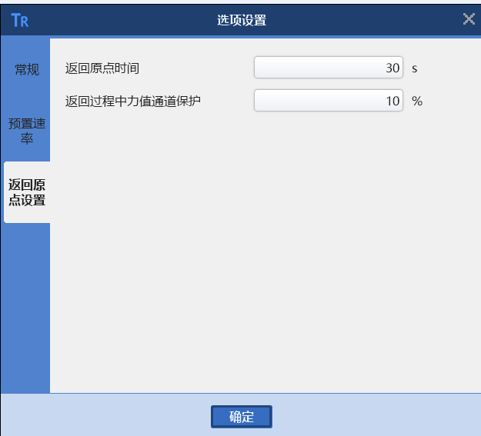

其中：
- 返回原点时间：设置返回原点时间（默认30）
- 返回过程中力值通道保护：设置返回过程中力值通道保护百分比（默认10）

10.0 如何设置传感器（MGC）
点击菜单选项，选择“传感器管理”，显示如下图：
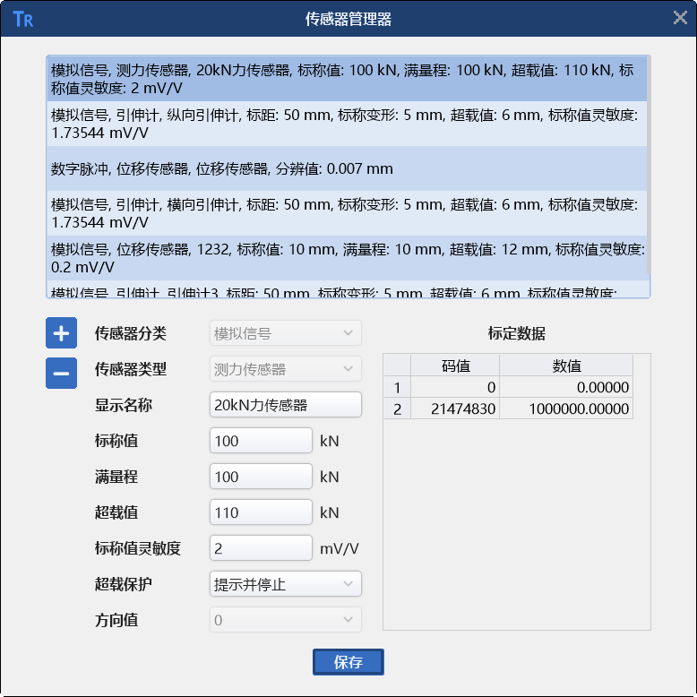
其中：
- 增加传感器：图示，点击后新增一个传感器。
- 删除传感器：图示，删除一个现有的传感器。
- 确认传感器：图示，对新增的传感器进行确认。
- 取消传感器：图示，取消新增的传感器。
- 传感器分类：设置传感器的类别，是模拟传感器还是脉冲传感器。
- 传感器类型：设置传感器的类型，如力传感器等。
- 显示名称：自定义传感器的名称。
- 标称值：设置传感器的使用值（注：标称值>=满量程）。
- 满量程：设置传感器的满量程。
- 超载值：设置传感器的超载保护值。
- 标称值灵敏度：设置传感器的灵敏度。
- 超载保护：设置传感器超载时的动作。
- 方向值：传感器示值的方向。
- 标定数据：传感器标定的数据。

11.0 如何辨识传感器方向(MGC)
点击菜单选项，选择“传感器方向辨识”，显示如下图：
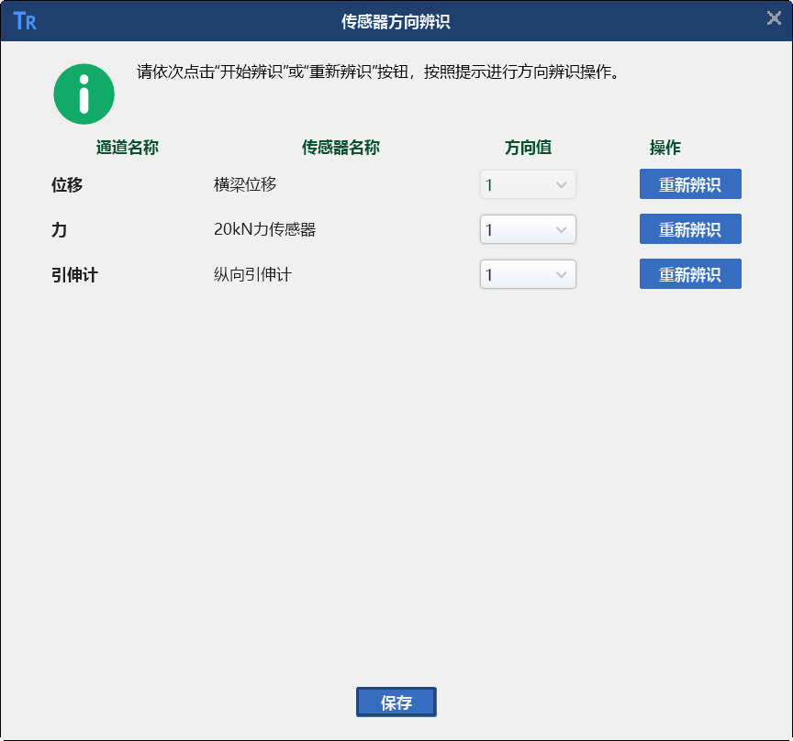
点击相应传感器对应的 “重新辨识”按钮后按照提示操作即可。

12.0 如何设置控制器参数(MGC)
警告：控制器参数设置影响到整个设备的控制运行，在设备出产时已经设置好。非必要情况下不要随意改动，以免设备运行出现故障。如确需要设置，请先联系客服咨询！！

点击菜单选项，选择“控制器参数设置”，显示如下图：
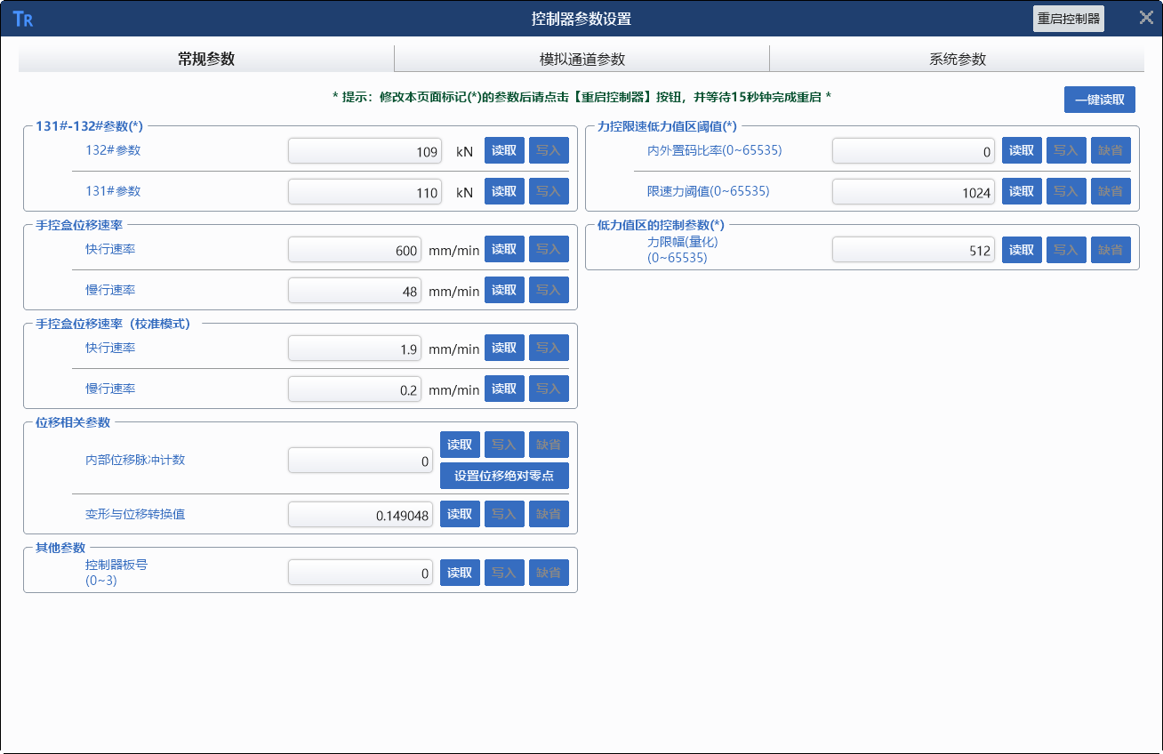
其中：
- 常规参数
- 131#-132#参数：控制内部参数，禁止修改。
- 手控盒位移速率：设置手控盒上按钮的快行和慢行的速率。
- 手控盒位移速率（校准模式）：设置手控盒上按钮在标定和检定时的快行和慢行的速 率。
- 位移相关参数：控制内部参数，禁止修改。
- 其它参数：控制内部参数，禁止修改。
- 力控限速低力值区阀值：控制内部参数，禁止修改
- 低力值区的控制参数：控制内部参数，禁止修改
- 模拟通道参数

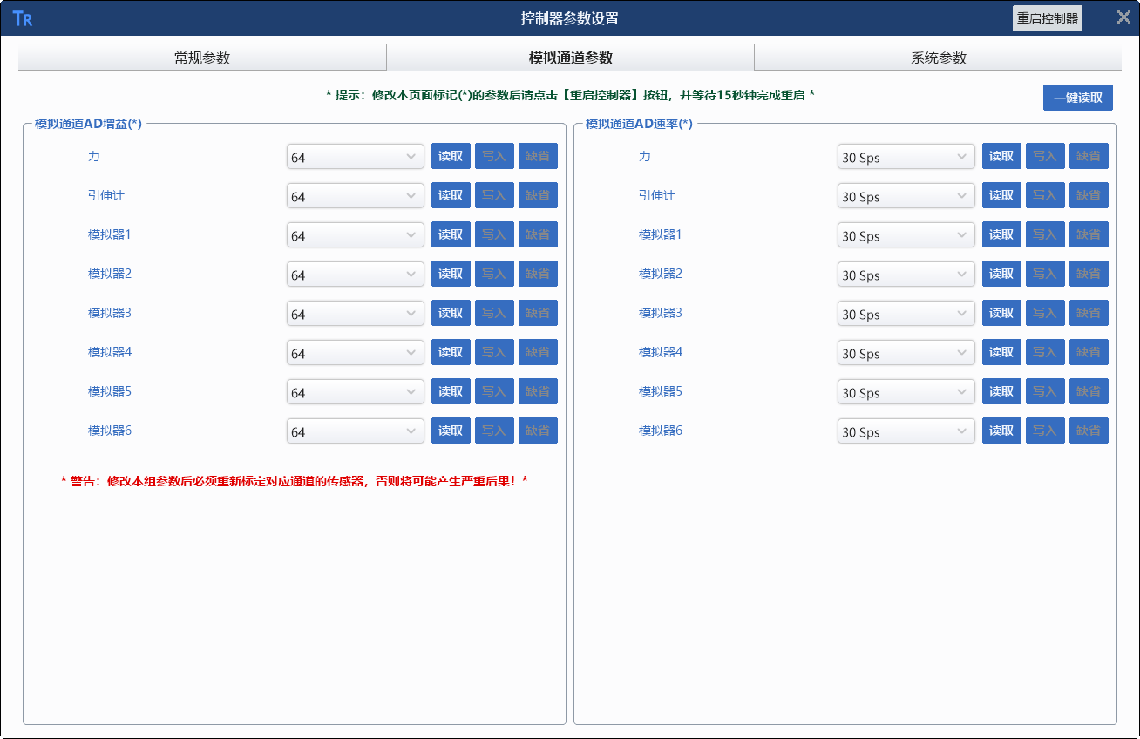
- 模拟通道AD增益：控制器内部参数，禁止修改。
- 模拟通道AD速率：控制器的采样频率。
- 系统参数
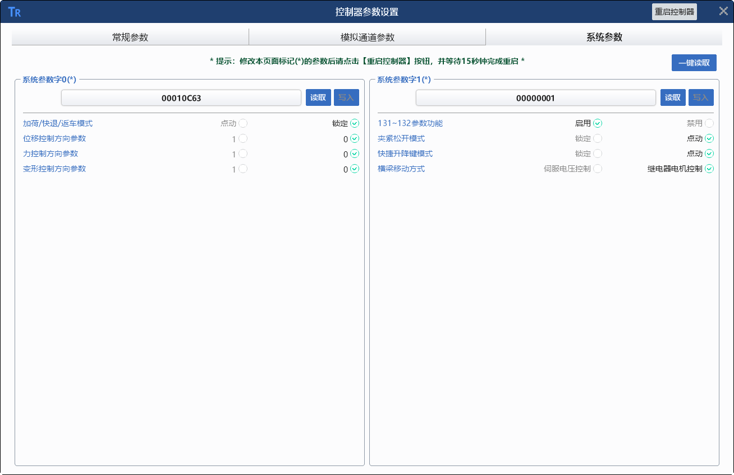
设置系统的各种参数，设备出厂已经设置好，禁止修改。

13.0 如何标定和检定传感器(MGC)
点击菜单选项，选择“传感器标定和检定”，显示如下图：
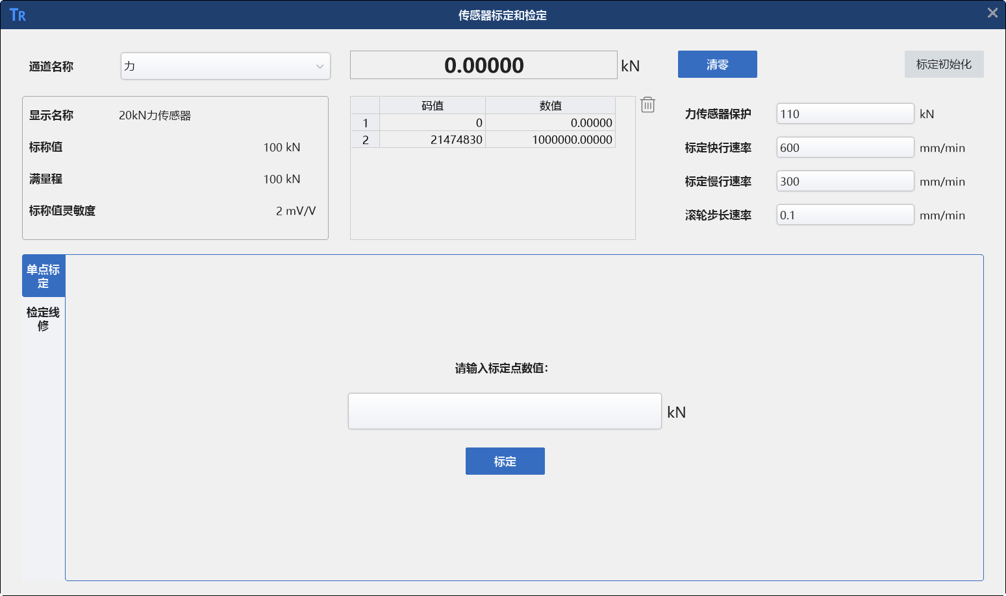

13.1.0力传感器标定和检定
- “通道名称”中选择力传感器。查看选择的传感器的标称值、满量程和灵敏度是否正确。
- 设置好力传感器保护值（一般设置标准测力仪的保护值）、快行慢行速度及手控盒的滚轮速率。
- 将标准测力仪放置在设备设备上，调整好横梁与传感器之间的间隙。
- 点击“单点标定”选项卡，输入标定值，一般为满量程的50%。
- 力传感器和标准测力仪都清零。
- 对标准测力仪施加力值。
- 当标准测力仪的力值显示达到设定的值时，点击“标定”按钮，当前点标定完毕。
- 卸去标准测力仪上的力到0.
- 点击选项卡“检定线修”，输入要检定的点。点击“自动加载”按钮。
- 当标准测力仪上的力值显示达到设定的检定点时，点击按钮“读取”，软件读出当前的力值，并自动计算误差。
- 当全部的点检定完毕后，检查误差是否合格，如果不合格，点击按钮“一键线修”，对检测的点进行线性修正。
- 线性修正完毕后，重复步骤8-10，直到值符合要求为止。

13.2.0引伸计标定和检定
- “通道名称”中选择引伸计。查看选择的传感器的标称值、满量程和灵敏度是否正确
- 将引伸计安装在引伸计标定仪上。
- 击“单点标定”选项卡，输入标定值，一般为满量程的50%。
- 引伸计清零，引伸计标定仪回零。
- 旋转引伸计标定仪，当引伸计标定仪的读数达到设定的值时，点击“标定”按钮，当前点标定完毕。
- 将引伸计标定仪的读数回零
- 点击选项卡“检定线修”，输入要检定的点并清零引伸计。
- 旋转引伸计标定仪，当引伸计标定仪的读数达到设定的值时，点击“读取”按钮，软件读出当前的引伸计值并自动计算误差。
- 当全部的点检定完毕后，检查误差是否合格，如果不合格，点击按钮“一键线修”，对检测的点进行线性修正。
- 线性修正完毕后，重复步骤4-9，直到值符合要求为止。

13.3.0位移标定和检定
- “通道名称”中选择位移。查看选择的传感器的分辨率是否正确。
- 将高度尺放置于试验机上，并调整横梁压到高度尺上，对好零点。
- 击“单点标定”选项卡，输入标定值。
- 位移清零。
- 缓慢升降横梁，当高度尺的读数达到设定的值时，点击“标定”按钮，当前点标定完成。
- 升降横梁，让高度尺回到零点。
- 点击选项卡“检定线修”，输入要检定的点并清零位移。
- 缓慢升降横梁，当高度尺的读数达到设定的值时，点击“读取”按钮，软件读出当前的位移值并自动计算误差。
- 当全部的点检定完毕后，检查误差是否合格，如果不合格，点击按钮“一键线修”，对检测的点进行线性修正。
- 线性修正完毕后，重复步骤6-9，直到值符合要求为止。

14.0 如何使用控制调试器(MGC)
控制调试器主要用来检查控制的精度、查看设备的运行状态等。
点击菜单选项，选择“控制调试器”，显示如下图：
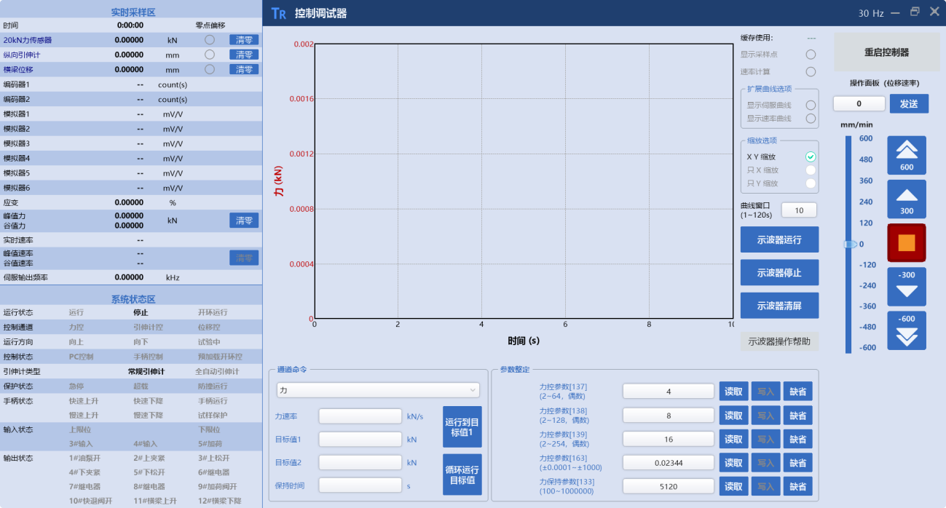
其中：
- 实时采样区：显示实时采样值。
- 系统状态区：显示当前系统的状态，帮助分析设备问题。
- 显示采样点：勾选后在曲线上显示采样的数据点
- 速率计算：勾选后可以在曲线上选取两个点来计算当前的控制速度
- 扩展曲线选项：根据需要显示伺服或速率曲线
- 缩放选项：设置曲线放大或缩小的选项
- 曲线窗口：横坐标显示的时间曲线间隔
- 示波器运行：点击后显示曲线
- 示波器停止：点击后曲线停止显示
- 示波器清屏：删除当前曲线
- 普通命令：设置加载的控制步骤，用来检验控制（如力）的精准度。
- 参数整定：当控制不好时可以通过调整此参数来调整控制。

15.0 常见问题
Q:如何导出数据为xlsx或csv文件？
A:->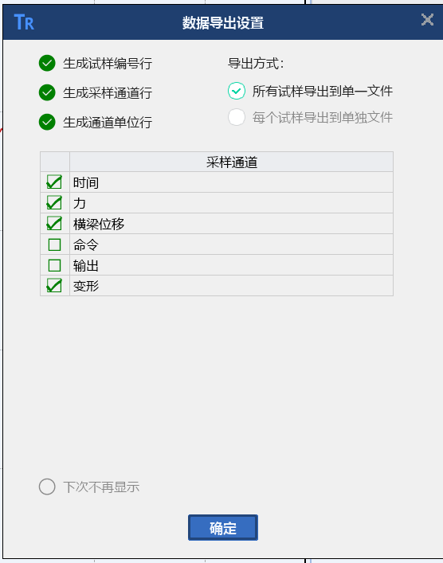->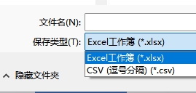。

Q:如何导出模板为Word文档，导出过程中出现问题怎么办？

A:->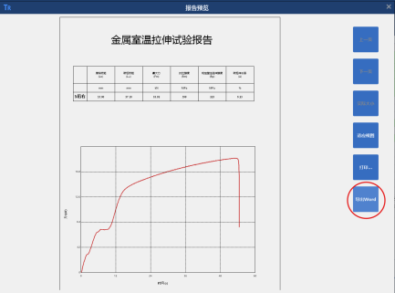
需要安装有Office2013+。
电脑上可能有 WPS 自启动，或者后台的 word.exe 产生了不明冲突。
如何禁用自启动：
1.
通过任务管理器：按下快捷键 “Ctrl + Shift + Esc” 打开任务管理器，切换到 “启动” 选
项卡，列表中会显示所有开机自启动的程序。右键点击想要关闭的启动项，选择 “禁用”
即可。
2.
通过系统配置：按 “Win + R” 键，打开 “运行” 窗口，输入 “msconfig” 并回车，弹出 “系
统配置” 窗口，选择 “启动” 选项卡，取消勾选不需要开机启动的程序，点击 “确定” 保
存设置。
3.
通过系统设置：点击 “开始” 菜单，选择 “设置”，进入 “应用” 选项，再点击 “启动”，
在启动程序列表中，关闭不需要的自启动程序开关。
关闭后台所有 Word.exe（或者 Wps.exe 如有）
4.
通过任务管理器：按下快捷键 “Ctrl + Shift + Esc” 打开任务管理器，切换到 “详细信息”
选项卡，关闭后台所有 Word.exe（或者 Wps.exe 如有）

16.0 附录
通道固定手册
